建设项目环境影响报告表
（污染影响类）

项目名称：国道丹阿公路嘉荫（稻田村）至嘉逊界（双胜村）段改扩建工程项目A2标段沥青混凝土拌和站
建设单位（盖章）：黑龙江省龙建路桥第二工程有限公司嘉荫分公司
编制日期：2026年2月

中华人民共和国生态环境部制

目录
一、建设项目基本情况 1
二、建设项目工程分析 11
三、区域环境质量现状、环境保护目标及评价标准 21
四、主要环境影响和保护措施 27
五、环境保护措施监督检查清单 50
六、结论 52
附表 64
附图1 地理位置图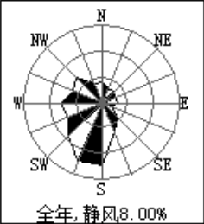 65
附图2 平面布置图 66
附图3 环境保护目标图 67
附件1 营业执照 68
附件2 生态环境分区管控分析报告 69
附件3 检测报告 74
附件4 核定总量计算说明 78

一、建设项目基本情况
建设项目名称 | 国道丹阿公路嘉荫（稻田村）至嘉逊界（双胜村）段改扩建工程项目A2标段沥青混凝土拌和站
项目代码 | 无
建设单位联系人 |  | 联系方式
建设地点 | 黑龙江省伊春市嘉荫县跃进村
地理坐标 | 东经：130度1分38.405秒，北纬：48度54分54.246秒
国民经济  行业类别 | C3099 其他非金属矿物制品制造  D4430热力生产和供应 | 建设项目  行业类别 | “二十七、非金属矿物制品业 30”－“60 耐火材料制品制造 308；石墨及其他非金属矿物制品制造 309”－“其他”  “四十一、电力、热力生产和供应业”－“91 热力生产和供应工程（包括建设单位自建自用的供热工程）”
建设性质 | 新建（迁建）  改建  扩建  技术改造 | 建设项目  申报情形 | 首次申报项目  不予批准后再次申报项目  超五年重新审核项目  重大变动重新报批项目
项目审批（核准/备案）部门（选填） | / | 项目审批（核准/备案）文号（选填） | /
总投资（万元） | 500 | 环保投资（万元） | 27
环保投资占比（%） | 5.4 | 施工工期 | 2026年4月—2026年6月
是否开工建设 | 否  是： | 用地（用海）  面积（m²） | 31000
专项评价设置情况 | 根据《建设项目环境影响报告表编制技术指南（污染影响类）（试行）》要求，土壤、声环境不开展专项评价。本项目不涉及集中式饮用水水源和热水、矿泉水、温泉等特殊地下水资源保护区，不开展地下水专项评价工作。项目专项设置情况详见下表。  - 专项评价设置原则表
  专项 | 《编制技术指南》要求 | 本项目实际情况 | 是否设置专项
  大气专项 | 排放废气含有毒有害污染物、二噁英、苯并〔a〕芘、氰化物、氯气且厂界外500米范围内有环境空气保护目标的建设项目 | 本项目废气污染物中含有苯并[a]芘，且厂界外500米范围内无环境空气保护目标 | 否
  地表水专项 | 新增工业废水直排建设项目（槽罐车外送污水处理厂的除外） | 本项目不涉及 | 否
  生态专项 | 取水口下游500米范围内有重要水生生物的自然产卵场、索饵场、越冬场和洄游通道的新增河道取水的污染类建设项目 | 本项目不涉及 | 否
  海洋专项 | 直接向海排放污染物的海洋工程建设项目 | 本项目不涉及 | 否
  环境风险专项 | 有毒有害和易燃易爆危险物质储存量超过临界量的建设项目 | 本项目风险物质未超过临界量 | 否
  注：①废气中有毒有害污染物指纳入《有毒有害大气污染物名录》的污染物（不包括无排放标准的污染物）。
  ②环境空气保护目标指自然保护区、风景名胜区、居住区、文化区和农村地区中人群较集中的区域。
  ③临界量及其计算方法参考《建设项目环境风险评价技术导则》（HJ 169）附录B、附录C。
规划情况 | /
规划环境影响评价情况 | /
规划及规划环境影响评价符合性分析 | /
其他符合性分析 | - 产业政策符合性  根据《产业结构调整指导目录（2024年本）》，本项目为沥青混凝土生产项目，所属行业的行业类别为《国民经济行业类别》（GB/T4754-2017）中的其他非金属矿物制品业，行业代码为C3099，不属于《产业结构调整指导目录（2024年本）》中的限制、淘汰类别，且符合国家有关法律、法规和政策规定的项目，属于允许类别，符合国家产业政策。  - 选址合理性分析  本项目位于黑龙江省伊春市嘉荫县跃进村，占地性质为建设用地。本项目北侧为耕地，南侧为乡道，西侧为G331公路，东侧为空地。区域主导风向为西风，厂区周边50m内无声环境敏感点，500m范围内无大气环境保护目标，通过采取本项目提出的措施，对周边环境影响较小。项目厂区周围无风景名胜区、文物保护单位、生态敏感区等限制项目实施的因素。厂址比较平坦，地理位置优越，交通便利。项目的各项污染物经过有效的污染治理措施后对环境影响较小，从环保的角度分析本项目的选址是合理的。  - 黑龙江省生态环境分区管控符合性分析  - 生态保护红线  根据黑龙江省生态环境分区管控数据应用平台出具的“生态环境分区管控分析报告”可知，本项目不在各类保护地中，不占用生态保护红线。符合生态保护红线要求。  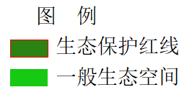  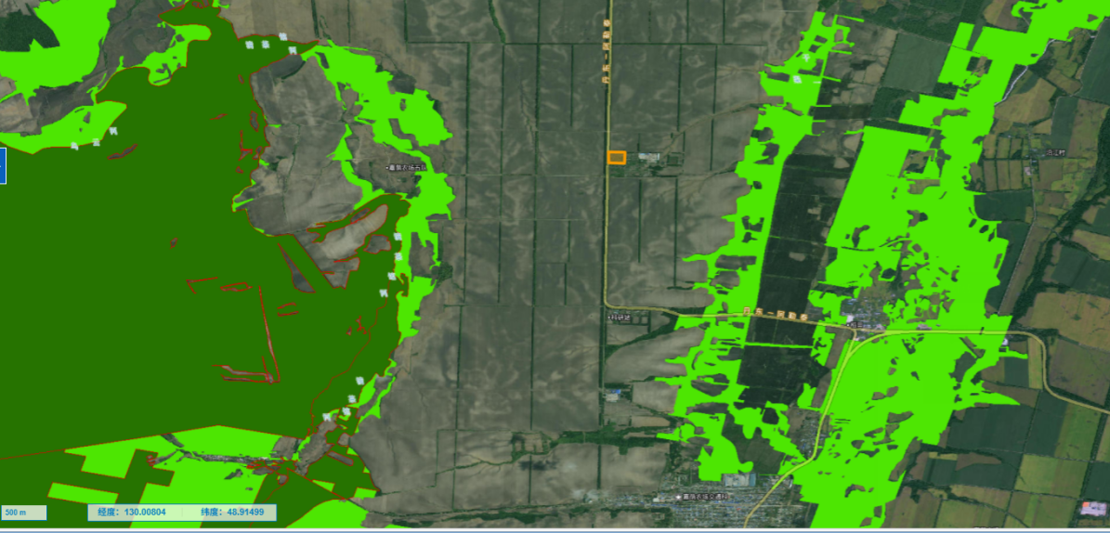  本项目位置  图1-1 本项目与生态保护红线位置关系图  - 环境质量底线  本项目运行期间产生废气主要为原料运输及沥青料仓装卸粉尘、原料、产品堆场粉尘、冷料上料输送废气、骨料加热烘干废气、导热油炉烟气、沥青烟搅拌废气。原料运输及沥青料仓装卸粉尘采用汽车运输，运输车辆全部采用苫布覆盖；料粉由厂家直接运送至厂区料粉罐内，原料采用封闭式罐车运入厂区，原料采用汽车运输，运输车辆全部采用苫布覆盖。沥青料仓粉尘，堆场密闭，安装高压喷淋装置。冷料通过铲车、封闭皮带输送至封闭式沥青混凝土拌和站。骨料烘干运行过程中处于密闭状态。骨料烘干废气、骨料燃烧器燃烧废气通过旋风+布袋除尘器后排放；沥青搅拌废气通过活性炭吸附装置处理后排放；导热油炉经低氮燃烧措施处置后。料粉仓经布袋除尘+脉冲吹扫处理，本项目生活污水排入防渗旱厕，定期清掏，外运堆肥；喷淋用水全部自然蒸发。因此符合环境质量底线要求。  - 资源利用上线  本项目生活用水采用桶装水、生产用水由罐车拉运。本项目不属于高水耗，高能耗行业；本项目不占用基本农田和黑土地，结合用地现状，项目无需生活供暖。生产用热采用轻质柴油，不消耗煤炭资源。综上，本项目符合能源、水资源、土地资源等资源利用上线要求。  - 生态环境准入清单  1）相关内容  对照《伊春市生态环境准入清单（2023年版）》及黑龙江省生态环境分区管控数据应用平台出具的“生态环境分区管控分析报告”可知，本项目位于伊春市嘉荫县，属于嘉荫县其他区域（ZH23072230002）。  2）一图一表一说明  ①一图  根据本项目“生态环境分区管控分析报告”，本项目与环境管控单元叠加图如下：  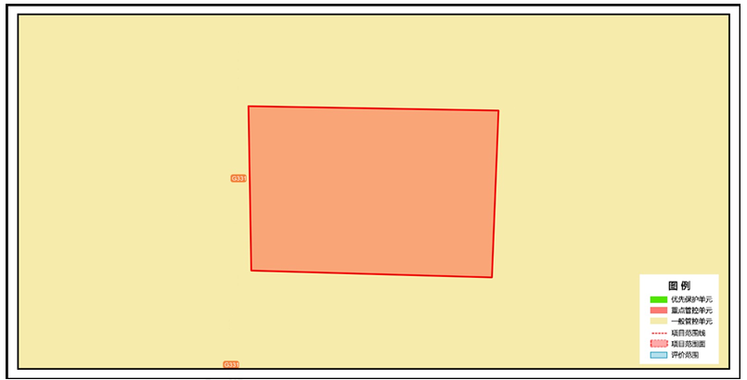  图1-2 本项目与环境管控单元叠加图  ②一表  根据本项目“生态环境分区管控分析报告”可知，本项目与环境管控单元符合性分析：  表1-2 生态环境准入清单符合性分析  ③一说明  国道丹阿公路嘉荫（稻田村）至嘉逊界（双胜村）段改扩建工程项目A2标段沥青混凝土拌和站项目位置涉及伊春市金林区：项目占地总面积0.05平方公里。与生态保护红线交集面积为0.00平方公里，占项目占地面积的0.00%。与自然保护地整合优化方案数据交集面积为0.00平方公里，占项目占地面积的0.00%。保护地涉及等类型。与自然保护地（现状管理数据）交集面积为0.00平方公里，占项目占地面积的0.00%。保护地涉及等类型。与饮用水水源保护区交集面积为0.00平方公里，占项目占地面积的0.00%。与国家级水产种质资源保护区交集面积为0.00平方公里，占项目占地面积的 0.00%。与环境管控单元优先保护单元交集面积为0.00平方公里，占项目占地面积的0.00%；与重点管控单元交集面积为0.05平方公里占项目占地面积的100.00%；一般管控单元交集面积为0.00平方公里，占项目占地面积的0.00%。与地下水环境优先保护区交集面积为0.00平方公里，占项目占地面积的0.00%：与地下水环境重点管控区交集面积为0.00平方公里，占项目占地面积的0.00%，与地下水环境一般管控区交集面积为0.05平方公里，占项目占地面积的100.00%。  根据上表，项目建设符合生态环境分区管控的要求。  - 与《黑龙江省大气污染防治条例》符合性分析  表1-3 与《黑龙江省大气污染防治条例》符合性分析  本项目符合《黑龙江省大气污染防治条例》中相关规定。  - 与《黑龙江省空气质量持续改善行动计划实施方案》符合性分析  《黑龙江省空气质量持续改善行动计划实施方案》指出：（四）严格环境准入要求。新改扩建高耗能、高排放、低水平项目，要严格遵照产业规划和政策、生态环境分区管控、规划环评、项目环评、节能审查以及产能置换、总量控制、区域污染物削减、碳达峰等相关要求执行，原则上采用清洁运输方式。涉及产能置换的项目，被置换产能及其配套设施同步关停后，新建项目方能投产。坚决遏制“两高一低”项目盲目上马。  （十一）积极推进燃煤锅炉淘汰改造。各地要将燃煤供热锅炉替代项目纳入城镇供热规划。县级及以上城市建成区原则上不再新建35蒸吨/小时及以下燃煤锅炉，其他地区原则上不再新建10蒸吨/小时及以下燃煤锅炉。加快热力管网建设，依托电厂、大型工业企业开展远距离供热示范，充分释放热电联产、工业余热等供热能力，淘汰管网覆盖范围内的供热燃煤锅炉和散煤。到2025年，伊春市、佳木斯市、七台河市、绥化市基本完成城市建成区35蒸吨/小时及以下燃煤锅炉淘汰；伊春市、绥化市基本淘汰行政区域内10蒸吨/小时及以下的燃煤锅炉。  （十三）以试点城市为引领持续推进清洁取暖。因地制宜成片推进北方地区清洁取暖，确保群众温暖过冬。伊春市、齐齐哈尔市、佳木斯市充分发挥清洁取暖示范作用，以多能互补的区域性和可再生能源清洁供暖方式提高热源清洁化率，保质保量完成改造任务，其中“煤改气”要落实气源、以供定改。实施建筑节能改造，加快既有农房节能改造，提升建筑能效。依法将整体完成清洁取暖改造的地区划定为高污染燃料禁燃区，防止散煤复烧。对暂未实施清洁取暖的地区，强化商品煤质量监督与管理，确保符合国家或地方标准要求。  （十四）积极推进散煤污染治理。各市（地）持续推进散煤污染治理，加大民用、农用散煤替代力度。加快实施散煤源头减量、散煤清洁替代、供应能力提升和基础设施保障等“四大工程”，统筹城中村、城乡结合部、农村等地区散煤污染治理，到2025年，伊春市、齐齐哈尔市、大庆市、绥化市散煤用量比2020年减少50%。  （十九）深化扬尘污染综合治理。全面推行绿色施工，严格执行“六个百分之百”，将防治扬尘污染费用纳入工程造价。到2025年，装配式建筑占新建建筑面积的比例达到30%；地级及以上城市建成区道路机械化清扫率达80%左右，县城达70%左右。对城市公共裸地进行排查建档并采取防尘措施。城市大型煤炭、矿石等干散货码头物料堆场基本完成抑尘设施建设和物料输送系统封闭改造。（省住房城乡建设厅、省生态环境厅、省交通运输厅等按职责分工负责）。  本项目导热油炉及燃烧器采用轻质柴油为燃料，不使用煤作为燃料，本项目冬季不生产，无需采暖。本项目料仓堆存装卸过程中采取洒水降尘等措施。因此本项目符合《黑龙江省空气质量持续改善行动计划实施方案》中的相关要求。  - 与《关于加强二恶英污染防治的指导意见》符合性分析  （五）淘汰落后产能。严格落实《国务院关于进一步加强淘汰落后产能工作的通知》（国发〔2010〕7号），加大落后产能淘汰力度，加速淘汰二恶英污染严重、削减和控制无经济可行性的落后产能。（六）严格环境准入条件。......（二十）加大资金投入。拓宽投融资渠道，加大对重点行业二恶英削减和控制投入力度。各级政府在安排节能减排等环保投资时，应加大对重点源二恶英削减和控制的支持力度，鼓励当地企业削减和控制二恶英。积极引导各类资本进入二恶英削减控制领域。积极加强国内外交流与合作，争取国际社会资金和技术支持。  本项目为沥青混凝土制造项目，本项目不属于淘汰落后和过剩产能行业，冬季不生产，新建导热油炉使用轻质柴油为燃料。符合《关于加强二恶英污染防治的指导意见》要求。  - 与《环境空气细颗粒物污染综合防治技术政策》符合性分析  《环境空气细颗粒物污染综合防治技术政策》中提出对于排放细颗粒物的工业污染源，应按照生产工艺、排放方式和烟（废）气组成的特点，选取适用的污染防治技术。工业污染源有组织排放的颗粒物，宜采取袋除尘、电除尘、电袋除尘等高效除尘技术，鼓励火电机组和大型燃煤锅炉采用湿式电除尘等新技术产生大气颗粒物及其前体物污染物的生产活动应尽量采用密闭装置，避免无组织排放；无法完全密闭的，应安装集气装置收集逸散的污染物，经净化后排放。  本项目导热油炉及燃烧器采用轻质柴油为燃料，不使用煤作为燃料，本项目冬季不生产，无需采暖。矿粉筒仓采用脉冲布袋除尘器处理后有组织排放，烘干和燃烧器废气经旋风+布袋除尘器处理后有组织排放，本项目料仓为封闭式，堆存装卸过程中采取洒水降尘等措施，因此本项目符合《环境空气细颗粒物污染综合防治技术政策》中要求。  - 与《伊春市空气质量持续改善行动计划实施方案》符合性分析  方案中提出深化扬尘污染综合治理。按照国家、省有关要求，全面推进绿色施工，严格执行“六个百分之百”将防治扬尘污染费用纳入工程造价。积极推进燃煤锅炉淘汰改造。各县(市)区要将燃煤供热锅炉替代项目纳入城镇供热规划。县级及以上城市建成区原则上不再新建35蒸吨/小时及以下燃煤锅炉,其他地区原则上不再新建10蒸吨/小时及以下燃煤锅炉。加快热力管网建设，依托电厂、大型工业企业开展远距离供热示范，充分释放热电联产、工业余热等供热能力，淘汰管网覆盖范围内的供热燃煤锅炉和散煤。  本项目导热油炉及燃烧器采用柴油为燃料，不使用煤作为燃料，本项目冬季不生产，无需采暖。矿粉筒仓采用脉冲布袋除尘器处理后有组织排放，烘干和燃烧器废气经旋风+布袋除尘器处理后有组织排放，本项目料仓为封闭式，堆存装卸过程中采取洒水降尘等措施，因此本项目符合《环境空气细颗粒物污染综合防治技术政策》中要求。
  环境管控单元编码 | 环境管控单元名称 | 管控单元类别 | 管控要求 |  | 符合性分析
  ZH23072230002 | 嘉荫县其他区域 | 一般管控单元 | 空间布局约束 | 1.引导工业项目向开发区集中，促进产业集聚、资源集约、绿色发展。  2.强化节能环保标准约束，严格行业规范、准入管理和节能审查，对电力、钢铁、建材、有色、化工、石油石化、船舶、煤炭、印染、造纸、制革、染料、焦化、电镀等行业中，环保、能耗、安全等不达标或生产、使用淘汰类产品的企业和产能，要依法依规有序退出。 | 本项目为公路配套沥青搅拌站项目，为临时工程，随着主体工程结束，本项目也将随之结束运营
  《黑龙江省大气污染防治条例》中规定 | 项目情况 | 符合性
  向大气排放污染物的企业事业单位和其他生产经营者，应当配套建设大气污染防治设施。配套建设的大气污染防治设施，应当与主体工程同时设计、同时施工、同时投产使用，不得擅自拆除或者闲置。 | 本项目沥青混凝土搅拌站为全封闭一体，矿粉筒仓配备布袋除尘器+脉冲吹扫；封闭式原料场，洒水抑尘、厂区地面硬化；皮带输送机整体封闭。烘干和燃烧器废气经旋风+布袋除尘器处理后排放，减少粉尘对大气环境的影响。 | 符合
  建设单位应当将防治扬尘污染的费用列入工程造价，并在施工承包合同中明确施工单位的扬尘污染防治责任。房屋建筑、市政基础设施建设等施工单位应当制定、实施包括重污染天气应对措施在内的施工扬尘污染防治实施方案，并遵守下列规定：  （一）在施工工地设置硬质围挡，并负责维护；  （二）在施工工地公示扬尘污染防治措施、负责人、扬尘监督管理主管部门等信息；  （三）在施工工地出口设置车辆冲洗设施，车辆不得带泥上路，施工工地通道以及出入口周边的道路不得存放建筑垃圾；  （四）施工工地出入口、主要通道、加工区等采取硬化处理措施；  （五）对施工工地内堆存的建筑土方、工程渣土、建筑垃圾，采取密闭式防尘网遮盖；  （六）在施工工地建筑结构脚手架外侧设置有效抑尘的密闭式防尘网；  （七）采取封闭方式及时清运建筑垃圾；  （八）有效防尘、降尘的其他措施。 | 施工现场应设置围栏或部分围栏，缩小施工范围，设置全封闭围挡，控制扬尘。遇大风天气应用塑料膜将沙石堆覆盖；干燥天应该经常性给石堆洒水，保持石堆一定的湿度，减少起尘量。运输水石子等过程中应加盖苫布防止扬尘产生，施工场地洒水抑尘。加强往返于施工区车辆的管理和维修，施工机械完好率要求在90%以上，使用有害物质量少的优质燃料，并定期对施工设备进行维护，以减少尾气排放；对尾气排放不达标的机械车辆，禁止进行进入施工区施工。 | 符合
  运输煤炭、垃圾、渣土、砂石、土方、灰浆等散装、流体物料的车辆，应当采取密闭或者其他措施防止物料遗撒、泄漏，并按照规定的路线和时间行驶。 | 料粉采用封闭式罐车运入厂区，砂石料运输车辆全部采用苫布覆盖，原料的输送、计量及投料均为封闭式。 | 符合
  设区的市级城市建成区内，禁止新建额定蒸发量低于每小时二十吨或者额定功率低于十四兆瓦的燃煤锅炉；已经建成的额定蒸发量每小时十吨以下或者额定功率七兆瓦以下的燃煤锅炉，应当在国家规定的期限内淘汰。国家对新建和淘汰燃煤锅炉另有规定的，从其规定。 | 本项目生产用热采用天然气为燃料，冬季不生产无需采暖，因此本项目不建设燃煤锅炉。 | 符合

二、建设项目工程分析
建设内容 | - 工程概况  （1）项目名称：国道丹阿公路嘉荫（稻田村）至嘉逊界（双胜村）段改扩建工程项目A2标段沥青混凝土拌和站  （2）建设单位：黑龙江省龙建路桥第二工程有限公司嘉荫分公司  （3）建设性质和申报情形：新建  （4）建设地点：黑龙江省伊春市嘉荫县跃进村  （5）劳动定员：劳动定员6人  （6）建设投资：工程总投资500万元，全部为企业自筹  （7）建设内容：本项目新建一条建设年生产16万吨沥青混凝土生产线。  - 工程组成  本项目项目组成表详见下表。  表2-1 工程组成一览表  - 主要设备  本项目主要设备详见下表。  表2-2 主要生产设备一览表  - 产品及产能  本项目新建一条生产线，主要生产沥青混凝土约16万吨。  表2-3 产品方案表  - 原材料消耗  本项目原料主要为骨料（碎石）、粉料（矿粉）、沥青等，均为外购，消耗量详见表2-4。  表2-4 原辅材料消耗量一览表  表2-5 物料平衡表  本项目主要原材料的理化性质见下表：  表2-6 原材料理化性质  - 公用工程  （1）给水  生活用水：根据黑龙江省地方标准《用水定额》（DB23/T727-2025），本项目不设置食堂宿舍。本项目生活用水按每人80L/人·d计，项目劳动定员6人，年工作90天，则用水量为0.48m³/d，43.2m³/a。  生产用水：生产用水为厂区降尘用水，本项目以厂区总面积计，喷洒量约 1L/（m²•d），31t/d（2790t/a），由新鲜水（16.287t/d，1465.85t/a）和初期雨水（14.713t/d，1324.15t/a）。  （2）排水  生活污水：员工生活污水的产生量按用水量的80%计，则生活污水产生量为0.384m³/d，34.56m³/a，排入防渗旱厕定期清掏，外运堆肥。  生产废水：降尘用水全部自然蒸发，不外排  初期雨水：  厂区雨水设计参照伊春市地区暴雨强度进行，本项目初期雨水考虑收集前15min雨水。  当地暴雨强度公式如下：  q=1820×（1+0.91×lgP）/（t+8.3）^{0.77}  式中：q—设计暴雨强度，L/（s·ha）；  P—设计重现期，取5a；  t—设计降雨历时，取15min。  初期雨水量计算公式：  Q_{y}=Ψ·q·F计算  式中：Qy—雨水流量，L/s；  Ψ—径流系数，取0.9；  q—暴雨强度，L/（s·ha）；  F—汇水面积，取3.1ha。  经计算暴雨强度q为263.67L/（s·ha），雨水流量Qy为735.639L/s，单次暴雨情况下，初期雨水量为735.639×15×60÷1000=662.075m³，暴雨次数取2次，初期雨水收集量为1324.15t，本项目在厂区南侧地势较低处建1座容积700m³初期雨水收集池，初期雨水沉淀后用于厂区降尘。  本项目水量平衡见图2-1。  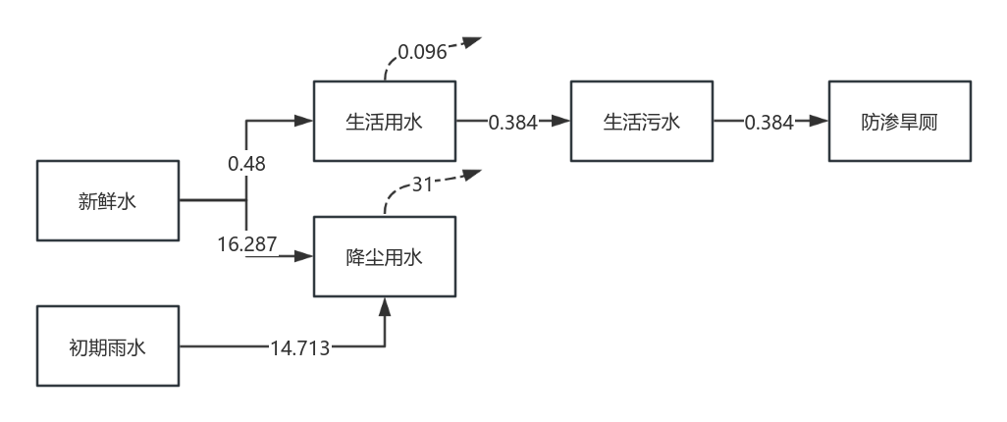  图2-1 本工程水量平衡图 （单位：t/d）  （3）供电  本项目由市政供电，满足用电需求。  （4）供热  本项目冬季不生产，无需供暖。本项目生产供热包括沥青加热和骨料（碎石）加热，沥青加热使用1台1.5MW导热油炉，将石油沥青加热至150~170℃，导热油炉燃料为柴油；骨料干燥筒采用柴油燃烧器加热。  - 劳动定员及工作制度  本项目劳动定员6人，年生产90天，1班制，每班工作12小时。（夜间不生产仅导热油炉运行，防止沥青冷却）厂区内不设宿舍。沥青需持续加热，故导热油炉运行时间为90天，每天24小时，不间断进行加热。  - 环保投资  本项目总投资500万元，其中环保投资约27万元，占总投资的5.4%，具体分项投资见下表。  表2-7 环保投资一览表  - 总平面布置  本项目沥青生产区位于厂区东侧，沥青料仓位于厂区西、南侧。本项目平面布置功能分区合理、布局紧凑、各个建筑物的布置均满足工艺需要。项目所在地道路系统完善，有利于原料及产品的运输。因此，本项目平面布置合理。  厂区平面布置图见附图2。
  工程组成 |  | 主要建设内容 |  | 备注
  主体工程 | 沥青站 | 建设沥青混凝土生产线一条，年运行90天，每天运行12h（夜间不生产仅导热油炉运行，防止沥青冷却），年工作1080小时，建成后年生产沥青混凝土16万t，沥青混凝土成品直接外运，不在厂区内储存。设拌和装置，导热油炉，沥青罐、矿粉仓等生产设施均位于拌和楼旁，输送系统均为密闭。 |  | 新建
  辅助工程 | 锅炉 | 设置一台1.5MW燃天然气导热油炉，年运行，90天，每天运行24小时，年工作2160小时（为了防止沥青凝固，沥青需要连续加热）。 |  | 新建
  公用工程 | 供水 | 生活用水采用桶装水，生产用水为降尘用水，采用罐车拉运。 |  | 新建
  公用工程 | 排水 | 本项目生产用水为降尘用水，无生产废水排放，生活污水排入防渗旱厕中，定期清掏外运堆肥利用， |  | 新建
  公用工程 | 供暖及供汽 | 本项目冬季不生产，厂区内无需供暖；本项目生产供热包括沥青加热和骨料加热，沥青加热使用1台1.5MW的燃柴油导热油炉将沥青加热至150~180℃，骨料加热燃烧器采用柴油为燃料。 |  | 新建
  公用工程 | 供电 | 由供电局供电 |  | 新建
  储运工程 | 料仓1 | 用于存放0.3-0.6cm碎石，位于厂区西侧，全封闭结构，高10m，占地面积约为4600m²；用于存放原料，采用洒水降尘。最大可堆放原料11500m³。 |  | 新建
  储运工程 | 料仓2 | 用于存放2-3cm碎石，位于厂区西南侧，全封闭结构，高10m，占地面积约为4640m²；用于存放原料，采用洒水降尘。最大可堆放原料11600m³。 |  | 新建
  储运工程 | 料仓3 | 用于存放0.5-1cm碎石，位于厂区西南侧，全封闭结构，高10m，占地面积约为6200m²；用于存放原料，采用洒水降尘。最大可堆放原料15500m³。 |  | 新建
  储运工程 | 料仓4 | 用于存放机制砂，位于厂区南侧，全封闭结构，高10m，占地面积约为6200m²；用于存放原料，采用洒水降尘。最大可堆放原料15500m³。 |  | 新建
  储运工程 | 热储仓 | 用于存放加热后的骨料，全封闭结构，高15m，占地面积约为24m²；最大可堆放80吨 |  | 新建
  储运工程 | 矿粉筒仓 | 位于厂区西北侧，矿粉仓1个100t，罐顶离地高度15m。 |  | 新建
  储运工程 | 沥青罐 | 设置3个50t沥青罐，1个500t沥青罐，地面做重点防渗区硬化，储罐区设置围堰，围堰高度不低于0.5m。 |  | 新建
  储运工程 | 储油罐 | 设置20t柴油储罐2个，地面做重点防渗区硬化，储罐区设置围堰，围堰高度不低于0.5m。 |  | 新建
  储运工程 | 危险废物贮存点 | 一层建筑，建筑面积10m²，用于贮存废活性炭，废导热油，废布袋（沥青）。危险废物贮存点按照《危险废物贮存污染控制标准》（GB18597-2023）的相关要求，基础做防渗，采用2mm厚的高密度聚氯乙烯，渗透系数≤10⁻¹⁰cm/s。 |  | 新建
  环保工程 | 废气 | 沥青站废气 | 本项目沥青站烘干工序，燃烧器产生的废气经旋风+布袋除尘器处理后经15m高排气筒（DA002）排放，污染物排放执行《大气污染物综合排放标准》（GB16297-1996）表2中二级标准。  沥青站搅拌废气经布袋除尘器+活性炭吸附装置处理后经15m高排气筒（DA003）排放，污染物排放执行《大气污染物综合排放标准》（GB16297-1996）表2中二级标准。 | 新建
  环保工程 | 废气 | 料仓废气 | 料仓密闭，定期洒水降尘。污染物排放执行《大气污染物综合排放标准》（GB16297-1996）无组织排放监控浓度限值 | 新建
  环保工程 | 废气 | 导热油炉废气 | 导热油炉采用低氮燃烧技术，烟气经低氮燃烧+15m高排气筒DA001排放，满足《锅炉大气污染物排放标准》（GB13271-2014）中表3标准。 | 新建
  环保工程 | 废气 | 矿粉筒仓 | 筒仓自带的布袋除尘器+脉冲吹扫后通过仓顶15m高排气筒（DA004）排放。 | 新建
  环保工程 | 废气 | 沥青罐 | 卧式罐，罐顶设气相平衡管，污染物排放执行《大气污染物综合排放标准》（GB16297-1996）无组织排放监控浓度限值。厂区内VOCs执行《挥发性有机物无组织排放控制标准》（GB37822-2019） | 新建
  环保工程 | 废水 | 本项目生活污水排入防渗旱厕，定期清掏，外运堆肥，喷淋用水全部蒸发，无生产废水产生。 |  | 新建
  环保工程 | 噪声 | 采取安装减振基础和建筑隔声等措施。厂界西侧噪声满足《工业企业厂界环境噪声排放标准》（GB123448-2008）表1中4类标准要求，东侧、南侧、北侧满足《工业企业厂界环境噪声排放标准》（GB123448-2008）表1中2类标准要求 |  | 新建
  环保工程 | 固体废物 | 矿粉筒仓除尘器收集的粉尘回用于生产。 |  | 新建
  环保工程 | 固体废物 | 废布袋（筒仓）由厂家更换后回收处置。 |  | 新建
  环保工程 | 固体废物 | 生活垃圾由环卫部门处置 |  | 新建
  环保工程 | 固体废物 | 废活性炭、废导热油、废布袋（沥青）暂存于危险废物贮存点，定期交由有资质单位处置。 |  | 新建
  环保工程 | 防渗措施 | ①储罐区采取防渗措施，参考《环境影响评价导则 地下水环境》（HJ610-2016）中重点防渗区防渗技术要求，满足等效黏土防渗层Mb≥6m，K≤1×10⁻⁷cm/s的要求，并设置非燃烧材料的防火堤围堰，防火堤内的有效容积不小于最大贮罐的容积，切断影响途径。  ②危险废物贮存点为重点防渗区，设置独立区域，地面与裙脚采用至少1m厚黏土层（渗透系数不大于10⁻⁷cm/s），或至少2mm厚高密度聚乙烯膜等人工防渗材料（渗透系数不大于10⁻⁷cm/s），或其他防渗性能等效的材料；贮存设施或贮存分区内地面、墙面裙脚、堵截泄漏的围堰、接触危险废物的隔板和墙体等应采用坚固的材料建造，表面无裂缝。防渗技术要求符合《危险废物贮存污染控制标准》（GB18597-2023）中有关防渗要求。  ③厂区地面进行水泥硬化。 |  | 新建
  环保工程 | 风险防控措施 | 企业运营过程中积极采取防护措施，废导热油暂存于危废贮存点，由加盖的储存桶收集，危废贮存点按照《危险废物贮存污染控制标准》（GB18597-2023）的管理规定，对贮存点做好防风、防雨、防渗措施，设有事故槽，以防泄漏后造成二次污染。加强储罐与管道系统的管理与维修，使沥青储存系统处于密闭化，严格防止跑、冒、滴、漏现象发生；由外界拉运来的天然气储罐下方设置制订环境突发事故应急预案，一旦突发环境风险事故，立即按应急预案提到的紧急处理、救援、监测方案等进行紧急救援。 |  | 新建
  序号 | 设备名称 | 规格型号 | 数量（套/台） | 备注
  1 | 沥青拌和装置 | / | 1 | /
  2 | 干燥滚筒 | / | 1 | /
  3 | 燃气燃烧器 | / | 1 | /
  4 | 导热油炉 | 1.5MW | 1 | /
  5 | 骨料筛分系统 | / | 1 | /
  6 | 沥青罐 | / | 4 | /
  7 | 矿粉仓 | / | 1 | /
  8 | 布袋除尘器 | / | 2 | /
  9 | 旋风除尘器 | / | 1 | /
  10 | 燃烧器 | / | 1 | /
  序号 | 产品名称 | 年产量 t
  1 | 沥青混凝土 | 159963.528
  序号 | 原料名称 | 消耗量 | 单位 | 来源
  1 | 沥青 | 10530 | t/a | 采购
  2 | 石料 | 109442 | t/a | 采购
  3 | 机制砂 | 32000 | t/a
  4 | 矿粉 | 8028 | t/a | 采购
  5 | 柴油 |  | m³ | 采购
  入方 |  | 出方
  物料 | 数量，t/a | 物料 | 数量，t/a
  沥青混凝土
  沥青 | 10530 | 沥青混凝土 | 159963.528
  石料 | 109442 | 石料烘干工序粉尘 | 35.361
  机制砂 | 32000 | 矿粉筒仓粉尘 | 0.963
  矿粉 | 8028 | 石料堆放粉尘 | 0.001
  合计 | 160000 | 合计 | 160000
  名称 | 理化性质
  沥青 | 为黑色液体、半固体或固体，密度1.15-1.25g/cm³，闪点204.4℃，不溶于水，不溶于丙酮、乙醚、稀乙醇，溶于二硫化碳、四氯化碳等。遇明火、高热可燃。燃烧时放出有毒的刺激性烟雾。沥青及其烟气对皮肤粘膜具有刺激性，有光毒作用和致肿瘤作用。
  导热油 | 琥珀色液体，密度0.89g/cm³，闪点216℃，难燃物质，在正常条件下使用不会成为健康危险源。长期或持续接触皮肤，而不适当清洗，可能会阻塞皮肤毛孔，导致油脂性粉刺/毛囊炎等疾病。
  矿粉 | 为石灰石粉末，质白细，罐装，贮放于粉料储罐内。
  碎石 | 来源于采石加工场，是不同粒度规格产品，主要成分为石灰岩石质，  以上产品经采购后直接运进骨料库房，厂区不进行破碎。
  柴油 | 柴油为轻质石油产品，主要是由烷烃、烯烃、环烷烃、芳香烃、多环芳烃与少量硫（2～60g/kg）、氮（<1g/kg）及添加剂组成的混合物。与汽油相比，柴油能量密度高，燃油消耗率低，但废气中含有害成分（NO，颗粒物等）较多。
  时段 | 类型 |  | 治理措施 | 投资（万元）
   | 废水 | 生活污水 | 防渗旱厕 | 1
   | 废气 | 沥青混凝土堆场粉尘 | 料仓密闭 | 1
   | 废气 | 上料输送 | 料斗位于封闭式沥青混凝土拌和站中 | 1
   | 废气 | 骨料烘干、燃烧器燃烧、 | 旋风+布袋除尘器+15m高排气筒 | 5
   | 废气 | 沥青搅拌 | 布袋除尘器+活性炭吸附装置+15m高排气筒 | 5
   | 废气 | 导热油炉 | 低氮燃烧+15m高排气筒 | 1
   | 废气 | 粉料筒仓 | 布袋除尘器+脉冲吹扫+15m高排气筒排放 | 2
   | 固体废物 | 生活垃圾 | 市政环卫部门统一清运处理 | 2
   | 固体废物 | 废石料 | 交由石料供应商回收处置 | 2
   | 固体废物 | 除尘器收集粉尘 | 集中收集，回用与生产 | 2
   | 固体废物 | 滴漏沥青及拌和残渣 | 收集后回用于生产 | 2
   | 固体废物 | 废布袋（收集粉尘） | 集中收集，厂家回收 | 2
   | 固体废物 | 废活性炭 | 暂存于危险废物贮存点。定期交由有资质单位进行处置 | 2
   | 固体废物 | 废布袋除尘器（沥青） | 暂存于危险废物贮存点。定期交由有资质单位进行处置 | 2
   | 固体废物 | 废导热油 | 暂存于危险废物贮存点。定期交由有资质单位进行处置 | 2
   | 防渗措施 | 沥青储罐 | 采取防渗措施，参考《环境影响评价导则 地下水环境》（HJ610-2016）中重点防渗区防渗技术要求，满足等效黏土防渗层Mb≥6m，K≤1×10⁻⁷cm/s的要求，并设置非燃烧材料的防火堤围堰，防火堤内的有效容积不小于最大贮罐的容积，切断影响途径。 | 4
   | 防渗措施 | 危险废物贮存点 | 按照《危险废物贮存污染控制标准》（GB18597-2023）要求进行防渗处理，防渗层至少为1m厚粘土层（K≤10⁻⁷cm/s）或2mm厚高密度聚乙烯，或至少2mm厚的其他人工材料，K≤10⁻¹⁰cm/s。 | 4
   | 运行维护 | 运行维护 | 设备运行维护 | 2
   | 自主监测 |  | 废气、噪声 | 3
  合计 |  |  |  | 81
工艺流程和产排污环节 | 一、施工期施工工艺及产污环节  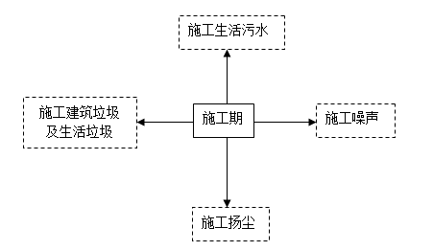  图2-2 施工期工艺流程及产污环节示意图  二、运营期施工工艺及产污环节  沥青混凝土是由沥青、骨料（碎石）和粉料（矿粉）混合拌制而成，具体工艺流程可分为沥青预处理和骨料预处理工序，而后进入搅拌拌和后即成为成品。  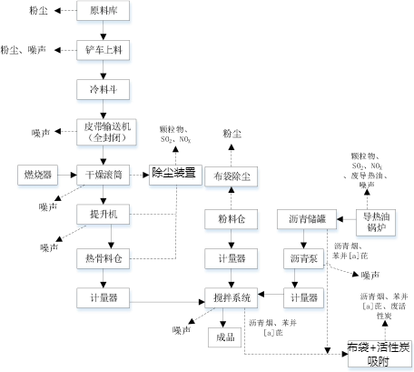  图2-3 沥青混凝土生产工艺流程图及产污节点图  （1）原料处理工序  ①沥青预处理流程：沥青由专用沥青槽罐车通过密闭沥青管道送至沥青储罐，项目沥青罐及其附属管道，采用导热油炉加热热质来传热、保温，加热温度在120-180℃之间。导热油炉系统通过循环泵强制导热油进行闭路循环，对沥青罐、沥青管道等进行加热、保温，沥青罐正常生产过程加热温度一般为160℃，非生产时段保温温度为120℃。加热后的沥青再经沥青泵送到沥青计量器，按一定的配合比分重量后，通过专门沥青输送管道送入搅拌系统的搅拌机内与骨料（碎石）混合。此流程中，导热油炉加热过程将产生废气，加热沥青储罐时储罐呼吸孔产生沥青烟，此外还产生设备噪声。  ②骨料（碎石）预处理流程：本项目骨料厂内不进行破碎，骨料预处理主要为加热工序。骨料从料场以铲车送入料斗，然后通过密闭的皮带输送机自动进料。为使沥青混凝土产品不至于因过快冷却而带来运输上的不便，骨料也要经过加热处理。骨料由皮带输送机送入干燥滚筒，天然气为燃料，在其中不断加热，干燥滚筒不停转动，以使骨料受热均匀，随后，加热的骨料经计量后由热骨料提升机送入热骨料仓暂存，经称量后进入沥青混凝土搅拌机设备；该过程将产生粉尘、噪声，干燥滚筒燃烧器将产生烟气，输送、干燥、提升产生的粉尘由系统设置的除尘设备进行收尘处理，捕集的粉尘可作为原料进入沥青混凝土拌和站设备。  ③粉料（矿粉）配料流程：进入搅拌机搅拌的还有料粉，料粉由罐车通过气力输送至粉料仓，再由螺旋给料机密闭管道输送至搅拌机。该过程将产生粉尘、噪声。  ④搅拌混合工序  热沥青通过专门管道送入搅拌系统的搅拌机内，与热骨料（碎石）、粉料（矿粉）一起进行自落式搅拌后卸出，产品整个生产工艺在密闭系统中进行。成品经过出料口直接进入热储仓，然后通过专门的沥青混凝土车辆外运。生产出料过程为间断式，出料温度150-170℃，该过程将产生沥青烟。  生产出的沥青混凝土由运输车直接装运，送往施工工地。  表2-8 营运期主要污染工序一览表
  污染类别 | 主要污染源 | 产生工序 | 主要污染因子
  废气 | 生产区 | 沥青混凝土堆场粉尘 | 颗粒物
  废气 | 生产区 | 上料输送 | 颗粒物
  废气 | 生产区 | 骨料烘干 | 颗粒物
  废气 | 生产区 | 燃烧器燃烧（加热骨料） | 颗粒物、二氧化硫、氮氧化物
  废气 | 生产区 | 沥青搅拌 | 沥青烟、苯并[a]芘
  废气 | 生产区 | 导热油炉（加热沥青） | 颗粒物、二氧化硫、氮氧化物
  废气 | 生产区 | 矿粉筒仓 | 颗粒物
  废气 | 生产区 | 料仓 | 颗粒物
  废水 | 生活污水 | 职工生活 | COD、SS、BOD₅、NH₃-N等
  噪声 | 搅拌机等机械设备 | 机械设备运行 | 机械噪声
  固体废物 | 生产废物 | 筛选不合格石料 | 废石料
  固体废物 | 生产废物 | 除尘器 | 除尘器收尘、废布袋
  固体废物 | 生产废物 | 沥青站 | 废活性炭（沥青站）
  固体废物 | 生产废物 | 沥青站 | 废布袋（沥青）
  固体废物 | 生产废物 | 沥青站 | 滴漏沥青及搅拌残渣
  固体废物 | 生产废物 | 导热油炉 | 废导热油
  固体废物 | 生产废物 | 料粉筒仓 | 废布袋
  固体废物 | 职工生活 | 职工生活 | 生活垃圾
与项目有关的原有环境污染问题 | 本项目为新建项目，无原有环境问题。

三、区域环境质量现状、环境保护目标及评价标准
区域环境质量现状 | 1.环境空气质量现状  （1）常规污染物  本项目所在地属伊春市，环境空气质量基本污染物现状监测数据来源于《伊春市生态环境质量公报》（2024年），根据《伊春市生态环境质量公报》（2024年），2024年，全市环境空气质量达标，二氧化硫、二氧化氮年均值、可吸入颗粒物PM₁₀、细颗粒物 PM_{2.5}、一氧化碳24小时平均第95百分位数和臭氧日最大8小时滑动平均值的第90百分位数共6项污染物年均值浓度均优于国家环境空气质量二级标准。  由《伊春市生态环境质量公报》（2024年）可知，本项目所在区域属于达标区。  表3-1 2024年环境空气各项污染物达标情况一览表 单位：μg/m³  注：日均值第X百分位数按照《环境空气质量评价技术规范（试行）》（HJ 663-2013），二氧化氮、二氧化硫X为98，PM_{2.5}、PM₁₀、一氧化碳X为95，臭氧日最大8小时平均X为90。  - 特征污染物监测  ①监测因子  本项目补充监测因子为TSP、苯并[a]芘，委托黑龙江汇川检测有限公司于2026年1月21日—2026年1月23日进行监测，监测点位位于厂界下风向处。  ②监测点位  本次评价TSP和苯并[a]芘因子点位设置在当地主导风向下风向1个点位，具体监测点位见下图  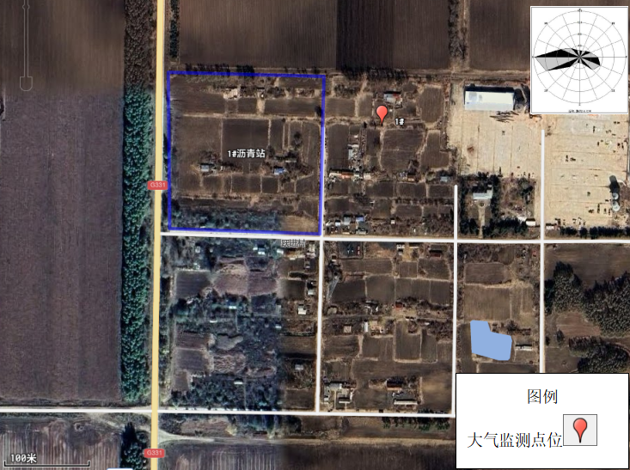  图3-1 环境空气监测点位图  表3-2 环境空气监测点位表  ③监测时间  监测时间为2026年1月21日至2026年1月23日。  ④评价结果  表3-3 评价结果  注：非甲烷总烃检出限为0.07mg/m³，苯并[a]芘检出限为0.14ng/m³，未检出的监测项目按照检出限的二分之一进行占标率计算。  根据监测结果，评价区域TSP 24小时平均浓度值满足《环境空气质量标准》（GB3095-2012）二级标准的要求。苯并[a]芘24小时平均浓度值满足《环境空气质量标准》（GB3095-2012）中表2中0.0025μg/m³限值。  2.水环境质量现状  本项目所在区域地表水体为结烈河，结烈河为黑龙江支流，根据《2024年伊春市生态环境质量公报》，本项目附近地表水体属于黑龙江干流嘉荫断面，黑龙江干流嘉荫断面水质现状为Ⅳ类水体，水质目标为Ⅲ类水体。该监测断面不满足《地表水环境质量标准》（GB3838-2002）Ⅲ类水体目标。超标原因主要为受自然本底影响，水质类别超Ш类。  - 声环境质量现状  根据《建设项目环境影响报告表编制技术指南（污染影响类）（试行）》，厂界外周边50米范围内存在声环境保护目标的建设项目，应监测保护目标声环境质量现状并评价达标情况。本项目厂界外周边50米范围内无声环境保护目标，无需进行现状监测
  污染物 | 年评价指标 | 现状浓度/（μg/m³） | 标准值/（μg/m³） | 占标率/% | 达标  情况
  PM_{2.5} | 年平均质量浓度 | 24 | 35 | 68.57 | 达标
  PM₁₀ | 年平均质量浓度 | 34 | 70 | 48.57 | 达标
  SO₂ | 年平均质量浓度 | 7 | 60 | 11.67 | 达标
  NO₂ | 年平均质量浓度 | 13 | 40 | 32.50 | 达标
  CO | 第95百分位数日平均浓度（mg/m³） | 0.8 | 4.0 | 20.00 | 达标
  O₃ | 第90百分位数8h平均质量浓度 | 104 | 160 | 65.00 | 达标
  监测点名称 | 监测点坐标（°） |  | 监测因子 | 监测时段 | 相对厂址方位 | 相对厂址距离/m
  监测点名称 | 东经 | 北纬
  下风向 | 130.02957702 | 48.91528690 | TSP、苯并[a]芘 | 2026.1.21-2026.1.23 | 东 | 60
  监测点位 | 监测点坐标/° |  | 污染物 | 平均时间 | 评价标准/(μg/m³) | 监测浓度范围/(μg/m³) | 最大浓度占标率/% | 超标率/% | 达标情况
  监测点位 | X | Y
  下风向 | 129.26952481 | 47.56574763 | 苯并[a]芘 | 日均值 | 0.0025 | 未检出 | 2.8 | / | 达标
  下风向 | 129.26952481 | 47.56574763 | TSP | 日均值 | 300 | 75-82 | 27.33% | 0 | 达标
环境保护目标 | - 大气环境保护目标  本项目500m范围内无大气环境保护目标。  - 声环境保护目标  本项目厂界外50m范围内无声环境保护目标。  - 地下水环境保护目标  厂界外500米范围内无地下水集中式饮用水水源和热水、矿泉水、温泉等特殊地下水资源。
污染物排放控制标准 | - 大气  施工期：无组织颗粒物浓度执行《大气污染物综合排放标准》（GB16297-1996）表2中无组织颗粒物浓度限值。  运营期：导热油炉执行《锅炉大气污染物排放标准》（GB13271-2014）中表3标准；烘干滚筒，热骨料仓、沥青搅拌站、筒仓废气、储罐呼吸等过程大气污染物颗粒物、苯并[a]芘、沥青烟排放执行《大气污染物综合排放标准》（GB16297-1996）表2中二级标准限值。厂界苯并[a]芘、颗粒物、沥青烟、非甲烷总烃执行《大气污染物综合排放标准》（GB16297-1996）表2中无组织排放监控浓度限值标准。厂区内VOCs执行《挥发性有机物无组织排放控制标准》（GB37822-2019）。  表3-4 污染物排放标准值  - 废水  本项目无生产废水产生，产生的废水为生活污水，生活污水排入防渗旱厕，定期清掏外运堆肥利用，不外排。  - 噪声  施工期噪声执行《建筑施工噪声排放标准》（GB12523-2025）。  表3-5 《建筑施工噪声排放标准》（GB12523-2025） 单位：dB(A)  厂界西侧噪声满足《工业企业厂界环境噪声排放标准》（GB123448-2008）表1中4类标准要求，东侧、南侧、北侧满足《工业企业厂界环境噪声排放标准》（GB123448-2008）表1中2类标准要求，标准值见表3-6。  表3-6 工业企业厂界环境噪声排放标准 单位：dB(A)  - 固体废物  一般工业固体废物执行《一般工业固体废物贮存和填埋污染控制标准》（GB18599-2020）标准、关于发布《固体废物分类与代码目录》的公告（公告2024年第4号）。危险废物执行《危险废物贮存污染控制标准》（GB18597-2023）。
  污染源 | 标准名称 | 污染物 | 浓度限值mg/m³ | 速率限值kg/h
  DA004筒仓废气 | 《大气污染物综合排放标准》（GB16297-1996）中表2标准 | 颗粒物 | 120 | 3.5
  DA002烘干滚筒粉尘、燃料燃烧 | 《大气污染物综合排放标准》（GB16297-1996） | 颗粒物 | 120 | 3.5
  DA002烘干滚筒粉尘、燃料燃烧 | 《大气污染物综合排放标准》（GB16297-1996） | SO₂ | 550 | 2.3
  DA002烘干滚筒粉尘、燃料燃烧 | 《大气污染物综合排放标准》（GB16297-1996） | 氮氧化物 | 240 | 0.77
  DA001导热油炉 | 《锅炉大气污染物排放标准》（GB13271-2014）中表2燃气锅炉大气污染物排放浓度限值 | 颗粒物 | 30 | /
  DA001导热油炉 | 《锅炉大气污染物排放标准》（GB13271-2014）中表2燃气锅炉大气污染物排放浓度限值 | SO₂ | 200 | /
  DA001导热油炉 | 《锅炉大气污染物排放标准》（GB13271-2014）中表2燃气锅炉大气污染物排放浓度限值 | 氮氧化物 | 250 | /
  DA001导热油炉 | 《锅炉大气污染物排放标准》（GB13271-2014）中表2燃气锅炉大气污染物排放浓度限值 | 烟气黑度（林格曼级） | ≤1 | /
  DA003沥青搅拌 | 《大气污染物综合排放标准》（GB16297-1996）中表2标准 | 苯并[a]芘 | 0.0003 | 0.05×10⁻³
  DA003沥青搅拌 | 《大气污染物综合排放标准》（GB16297-1996）中表2标准 | 沥青烟 | 75 | 0.18
  DA003沥青搅拌 | 《大气污染物综合排放标准》（GB16297-1996）中表2标准 | VOCs | 120 | 10
  DA003沥青搅拌 | 《大气污染物综合排放标准》（GB16297-1996）中表2标准 | 颗粒物 | 120 | 3.5
  厂界无组织废气 | 《挥发性有机物无组织排放控制标准》（GB37822-2019） | VOCs | 10（1h平均浓度值） | /
  厂界无组织废气 | 《大气污染物综合排放标准》（GB16297-1996）中表2标准 | 厂界非甲烷总烃 | 4.0 | /
  厂界无组织废气 | 《大气污染物综合排放标准》（GB16297-1996）中表2标准 | 苯并[a]芘 | 0.000008 | /
  厂界无组织废气 | 《大气污染物综合排放标准》（GB16297-1996）中表2标准 | 沥青烟 | 生产设备不得有明显的无组织排放存在 | /
  厂界无组织粉尘 | 《大气污染物综合排放标准》（GB16297-1996）中表2标准 | 颗粒物 | 1.0 | /
  时段 | 昼间 | 夜间
  标准值 | 70 | 55
  时段 | 声源类型 | 标准类别 | 标准限值
  时段 | 声源类型 | 标准类别 | 昼间 | 夜间
  运营期 | 厂界噪声 | 2类 | 60 | 50
  运营期 | 厂界噪声 | 4类 | 70 | 55
总量控制指标 | 表3-7 总量控制指标表
  污染因子 | 预测排放量 | 核定排放量
  颗粒物 | 0.068 | 1.557
  二氧化硫 | 0.005 | 6.733
  氮氧化物 | 2.444 | 3.583
  挥发性有机物（以非甲烷总烃计） | 0.003 | 1.296

四、主要环境影响和保护措施
施工期环境保护措施 | 1.水环境  施工期生产废水经沉淀池沉降处理后全部循环使用，施工现场的生产废水不对外排放；施工期生活污水排入防渗旱厕，定期清掏，外运堆肥。经过这些措施，本项目施工期对周围水环境不会产生明显的影响。  2.大气环境  本项目施工过程中产生的大气污染物主要为施工扬尘与施工机械产生的扬尘。  拟建工程施工期所产生的主要大气污染源为粉尘、扬尘（颗粒物），主要包括土方挖掘，现场对土方堆存期间造成的扬尘，车辆运输造成的道路扬尘。运输车辆产生的尾气和扬尘，建议采取如下措施：  ①运输车辆尾气：加强往返于施工区车辆的管理和维修，使用有害物质量少的优质燃料，以减少尾气排放污染大气。  ②运输车辆扬尘：采取道路定期清理清扫，洒水降尘（该措施依据季节选择性使用），以避免扬尘。  采取以上措施后，运输车辆产生的尾气和扬尘满足《大气污染物综合排放标准》（GB16297-1996）表2无组织排放限值要求。  土方挖掘、堆放会产生一定量的扬尘，如果是存放遇到大风天气，将会使扬尘量大量增加。建议采取以下措施：  ①应保持土方临时堆放处四周设置围挡，并定期清扫。  ②对易起尘施工材料实行遮挡或加盖苫布。  土方及施工材料的堆放是暂时的，伴随施工期结束，该影响会消除。项目弃土场设置围挡，降低扬尘对周围环境空气的影响。土方挖掘、堆放产生的扬尘满足《大气污染物综合排放标准》（GB16297-1996）表2无组织排放限值要求。由于施工期较短，施工期间产生的环境空气污染物将随着施工的结束而消失，因此在严格执行本报告所提出的污染防治措施的前提下，施工扬尘及粉尘的影响较小。  3.声环境  本项目施工过程中产生的噪声主要包括施工机械噪声、运输车辆噪声以及土建施工噪声。本项目施工期产生的噪声主要为挖掘机、水平定向钻机等的施工机械噪声以及运输车辆产生的噪声，其声压级约在72dB(A)～85dB（A）范围内。  根据本项目的特点，拟采取以下措施防止噪声对外环境的影响：  ①合理安排施工作业时间  在保证施工进度的前提下，合理安排作业时间，夜间不施工。  ②合理选择施工机械设备  施工过程中，施工单位必须选择符合国家有关标准的施工机械及运输车辆，尽量选用低噪音、低振动的各类施工机械设备，注意维修养护及正确使用，使之保持较好工作状态和低声级水平；对排放高强度噪声的施工机械设备应设置隔声或消音装置，减少对环境的影响。  ③加强施工管理  运输车辆在行经居民区时，应严格执行限速行驶，并禁止鸣笛，以减少噪声对周围环境的危害。  综上所述，采用以上措施后施工噪声满足《建筑施工噪声排放标准》（GB12523-2025）限值要求。  由于施工期较短，本项目产生的噪声对声环境影响较小。  4.固体废物  本项目施工期固体废物污染主要为施工人员的生活垃圾与施工过程中产生的废弃建筑材料。本项目施工人员产生的生活垃圾和产生的废弃建筑材料由市政部门统一清运处置。  因此本项目施工期产生固体废物对环境影响较小。
运营期环境影响和保护措施 | - 废气  本项目沥青混凝土运营期排放废气主要为原料运输及沥青料仓装卸粉尘、原料、产品堆场粉尘、冷料上料输送废气、骨料加热烘干废气、导热油炉烟气、沥青烟搅拌废气。  - 源强核算  ①原料运输产生的粉尘  本项目沥青由厂家直接运送至厂区沥青罐内，原料采用封闭式罐车运入厂区，原料采用汽车运输，运输车辆全部采用苫布覆盖。运输产生的粉尘主要是沿途抛撒及道路行驶引起的扬尘，属于无组织排放源。由于运输过程中受多方面因素的影响，因此，原料运输过程产生的粉尘无法具体定量，本环评仅作定性分析。要求原料运输车辆采用苫布覆盖，运输过程做到不超载，不滴、撒、漏，可避免扬尘现象发生。  ②砂石料装卸产生的粉尘  本项目原料外购进场卸料到料仓会产生无组织粉尘。根据《污染源源强核算技术指南 准则》（HJ884-2018）中，3.11产污系数法计算本项目卸料粉尘排放源强。根据《扬尘源颗粒物排放清单编制技术指南（试行）》中装卸、运输物料过程扬尘排放系数的估算：  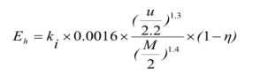  式中：Eh：堆场装卸扬尘的排放系数，kg/t；  ki：物料的粒度乘数，根据《扬尘源颗粒物排放清单编制技术指南（试行）》中表10，TSP取0.74；  u：地面平均风速，m/s，封闭仓储，取风速0.2m/s；  M：物料含水率，%。取2%；  η：污染控制技术对扬尘的去除效率，%。根据《扬尘源颗粒物排放清单编制技术指南（试行）》中表12，TSP控制效率为90%。  本项目砂石料装卸料共计141442吨每年，经计算本项目物料装卸粉尘产生量为0.007t/a，0.003kg/h，排放量为0.0007t/a，0.0003kg/h。  ③冷料上料和输送粉尘  冷料通过铲车、封闭皮带输送至烘干筒，该过程，为密闭输送，由于上料过程中皮带输送机速度较慢（输送速度<0.1m/s），且原料置于料斗内，基本不受外界风力影响，因此不做定量分析。  ④骨料烘干工序废气  沥青混凝土用石料配置骨料，在骨料烘干过程中，会产生一定量的粉尘。参照《散逸性工业粉尘控制技术》中“沥青混凝土制造厂逸散尘排放因子”，骨料烘干和振动筛分产生的粉尘为0.25kg/t物料，本项目砂石用量为141442t，则烘干工序产生的粉尘35.361t/a，36.834kg/h，3683.4mg/m³。风机风量为10000m³/h，烘干滚筒在运行过程中处于密闭状态，粉尘经旋风+布袋除尘装置（效率99%）处理后通过15m高排气筒（DA001）排放。则处理后粉尘的排放量为0.354t/a，0.368kg/h，36.83mg/m³。  骨料燃烧器燃烧废气：  烘干工序中干燥滚筒加热热源为配套的燃气燃烧器，燃料为柴油，燃烧后产生颗粒物、SO₂及NO_{X}。  燃烧器燃气消耗量：  a烟气量  骨料加热采用柴油为燃料，水的比热容为4.2×10³J/（kg•℃），本项目骨料烘干后含水率下降约2%，则烘干1吨骨料（水从室温20℃加热至100℃）所用的热量为6.72MJ，轻质柴油低位发热量为42.7MJ/kg，本项目烘干骨料141442t/a，热效率取85%，则本项目燃烧器所需热量为141442t/a×6.72MJ/0.85=1118224MJ，柴油燃料需要量=柴油产生热量/柴油热值=1118224MJ/42.7MJ/kg=26188kg=26.188t。  颗粒物源强计算公式：${\text{E}}_{\text{j}}\text{=}\text{R}\text{×}{\text{B}}_{\text{j}}\text{×（1−}\frac{\text{η}}{\text{100}}\text{）×}{\text{10}}^{\text{−3}}$  式中：${\text{E}}_{\text{j}}$——核算时段内第j种污染物排放量  R——核算时段内燃料消耗量，t或万m³，本项目取26.188  ${\text{B}}_{\text{j}}$——产污系数，kg/t，参照《排污许可证申请与核发技术规范—锅炉》（HJ953-2018）表F.2中燃普通柴油（轻油）工业锅炉的废气产污系数，产污系数取0.26千克/吨燃料。  根据计算颗粒物排放量=26.188t×0.26kg/t×（1-0.99）×10⁻³=0.000068t/a，排放速率为0.000063kg/h，排放浓度为0.0063mg/m³。  二氧化硫源强计算公式：$E_{{SO}_{2}}=2R×\frac{S_{ar}}{100}×\left(1−\frac{q_{4}}{100}\right)×\left(1−\frac{η_{s}}{100}\right)×K$  式中：$E_{{SO}_{2}}$——核算时段内二氧化硫排放量，t  R——核算时段内燃料消耗量，t，本项目取26.188  $S_{ar}$——收到基硫的质量分数，%，根据《关于做好全国全面供应硫含量不大于10PPM普通柴油有关工作的通知》（发改办能源〔2017〕965号），本项目导热油炉所采用轻质柴油燃料的含硫量取为0.001%，  $q_{4}$——锅炉机械不完全燃烧热损失，%，取10%  $η_{s}$——脱硫效率，%，取0  K——燃料中硫燃烧后氧化成二氧化硫的份额，量纲一的量。取1.00  根据计算二氧化硫排放量=2×26.188t×0.001/100×（1-0.1）×（1-0）×1=0.0005t/a，排放速率为0.0005kg/h，排放浓度为0.5mg/m³。  氮氧化物源强计算公式：$E_{{NO}_{x}}=ρ_{NOx}×Q×\left(1−\frac{η_{NOx}}{100}\right)×{10}^{−9}$  式中：$E_{{NO}_{x}}$——核算时段内氮氧化物排放量，t  $ρ_{NOx}$——锅炉炉膛出口氮氧化物质量浓度，本项目出口氮氧化物浓度取180mg/m³  Q——核算时段内标态干烟气排放量，m³，风机风量10000m³/h，年运行1080h，取10800000m³  $η_{NOx}$ ——脱销效率，%，取0  根据计算氮氧化物排放量=180mg/m³×10800000m³×10⁻⁹=1.944t/a，排放速率为1.8kg/h，排放浓度为180mg/m³。  本项目燃烧废气中SO₂产生量和排放量为0.0005t/a，产生速率0.0005kg/h；NOx产生量和排放量为1.944t/a，产生速率1.8kg/h；颗粒物产生量为0.0068t/a，产生速率0.0063kg/h，排放量为0.000068t/a，0.000063kg/h  表4-1 烘干+燃烧器废气产排污情况一览表  本项目干燥系统产生的废气旋风+布袋除尘装置处理，通过15m高排气筒（DA002）排放，污染物排放满足《大气污染物综合排放标准》（GB16297-1996）限值要求。  ⑤导热油炉废气  本项目设置一台1.5MW的导热油炉，以天然气作为燃料。  导热油炉烟气  本项目采用燃气锅炉，根据《污染源源强核算技术指南锅炉》（HJ991-2018）中给出的方法进行核算。《污染源源强核算技术指南锅炉》（HJ991-2018）中优先采用物料衡算计算公式进行计算，其次可采用产污系数法，因此本项目优先采用物料衡算法，无物料衡算公式的采用产污系数法。  a烟气量  本项目导热油炉燃料为柴油，沥青加热使用1台1.5MW的燃生物质导热油炉将石油沥青加热至150～180℃，本项目年使用沥青10530t/a，沥青比热容为2.0kJ/kg·℃。沥青温度变化由20度升至180度，温度变化160度。燃烧效率按85%计，导热油热传递效率88%计，柴油燃料热值为42.7MJ/kg。总需热量为=10530000kg×2.0kJ/kg·℃×160℃=3369600MJ。考虑沥青每小时温度降低1℃，本项目沥青储存量为650t，为保证现场储存的沥青不凝固，保温状态下所需热量为=650000kg×2.0kJ/kg·℃×1℃×120d×24h=3744000MJ。考虑燃烧效率和传递效率，则总需热量为7113600MJ/（0.85×0.88）=9510160MJ。燃料需要量=柴油产生热量/柴油燃料热值=9510160MJ/42.7MJ/kg=222720kg=222.72t。  根据《排放源统计调查产排污核算方法和系数手册》行业系数手册中工业锅炉（热力工业）产污系数表燃油工业锅炉中工业废气产污系数为17804m³/吨-原料，项目导热油炉产生废气3965306.88m³/a  b颗粒物  颗粒物源强计算公式：${\text{E}}_{\text{j}}\text{=}\text{R}\text{×}{\text{B}}_{\text{j}}\text{×（1−}\frac{\text{η}}{\text{100}}\text{）×}{\text{10}}^{\text{−3}}$  式中：${\text{E}}_{\text{j}}$——核算时段内第j种污染物排放量  R——核算时段内燃料消耗量，t或万m³，本项目取222.72  ${\text{B}}_{\text{j}}$——产污系数，kg/t，参照《排污许可证申请与核发技术规范—锅炉》（HJ953-2018）表F.2中燃普通柴油（轻油）工业锅炉的废气产污系数，产污系数取0.26千克/吨燃料。  根据计算颗粒物排放量=222.72t×0.26kg/t×（1-0）×10⁻³=0.058t/a，排放速率为0.027kg/h，排放浓度为14.60mg/m³。  c二氧化硫  根据《污染源源强核算技术指南 锅炉》（HJ991-2018）二氧化硫排放量按照下式计算  二氧化硫源强计算公式：$E_{{SO}_{2}}=2R×\frac{S_{ar}}{100}×\left(1−\frac{q_{4}}{100}\right)×\left(1−\frac{η_{s}}{100}\right)×K$  式中：$E_{{SO}_{2}}$——核算时段内二氧化硫排放量，t  R——核算时段内燃料消耗量，t，本项目取222.72  $S_{ar}$——收到基硫的质量分数，%，根据《关于做好全国全面供应硫含量不大于10PPM普通柴油有关工作的通知》（发改办能源〔2017〕965号），本项目导热油炉所采用轻质柴油燃料的含硫量取为0.001%，  $q_{4}$——锅炉机械不完全燃烧热损失，%，取10%  $η_{s}$——脱硫效率，%，取0  K——燃料中硫燃烧后氧化成二氧化硫的份额，量纲一的量。取1.00  根据计算二氧化硫排放量=2×222.72t×0.001/100×（1-0.1）×（1-0）×1=0.004t/a，排放速率为0.002kg/h，排放浓度为1.011mg/m³。  d氮氧化物  参照《污染源源强核算技术指南锅炉》（HJ991-2018），燃气锅炉污染物氮氧化物排放量采用物料衡算法进行核算，公式如下  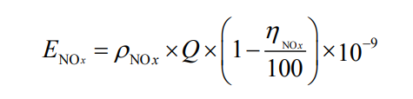  式中：  E_{NOx}——核算时段内氮氧化物排放量，t；  ρ_{NOx}——锅炉炉膛出口氮氧化物质量浓度，mg/m³；（根据锅炉厂家提供设计资料，取126mg/m³）  Q——核算时段内标态干烟气排放量，m³；取3965306.88m³  ηNOx——脱硝效率，%。项目采用低氮燃烧技术效率按30%，为炉内进行，对产生浓度进行抑制，因此产生浓度与排放浓度均为126mg/m³。  经计算，导热油炉废气氮氧化物产生量为0.500t/a，产生速率0.231kg/h，产生浓度126mg/m³，氮氧化物排放量为0.500t/a，排放速率0.231kg/h，排放浓度126mg/m³。  表4-2 导热油炉废气产排污情况一览表  本项目导热油炉产生的废气经低氮燃烧技术处理后，通过15m高排气筒（DA001）排放，污染物排放满足《锅炉大气污染物排放标准》（GB13271-2014）表2污染物排放限值要求。  ⑥搅拌过程中沥青烟  本项目沥青混凝土生产主要原料为沥青，沥青在加热和搅拌过程中会产生多种化学物质的混合烟气-沥青烟和苯并[a]芘。经过导热油炉加热的导热油对储罐内的沥青进行间接加热，直至150～180℃左右，为了防止沥青凝固，在沥青站生产期间，需要导热油炉24小时对储罐连续加热，沥青加热后通过密闭管道输送至封闭搅拌器与预热后的骨料进行搅拌混合。石油沥青在加热过程中产生的主要污染物为沥青烟、苯并[a]芘等。  本项目沥青加热过程、搅拌过程的产污系数参考前苏联拉扎列夫主编的《工业生产中有害物质手册》第一卷（化学工业出版社，1987年12月出版）及金相灿主编的《有机化合物污染化学》（清华大学出版社，1990年8月出版），沥青烟产生系数为562.5g/t沥青，每吨石油沥青在加热（150℃~170℃）过程中可产生非甲烷总烃气体2.5g/t。沥青烟中苯并[a]芘含量约0.01～0.02‰，本次评价取平均值0.015‰。本项目年消耗10530t沥青。经计算，沥青烟产生量为5.923t/a（5.484kg/h）。苯并[a]芘产生量为8.88×10⁻⁵t/a，8.22×10⁻⁵kg/h。非甲烷总烃产生量为0.026t/a（0.024kg/h）。本项目采用活性炭吸附装置+15m高排气筒（DA003）排放，布袋除尘器效率为99%，活性炭吸附效率为90%，风机风量为10000m³/h。沥青烟排放量为0.059t/a（0.055kg/h），5.484mg/m³，非甲烷总烃排放量为0.003t/a（0.002kg/h），0.24mg/m³，苯并[a]芘排放量为8.88×10⁻⁶t/a，8.22×10⁻⁶kg/h，排放浓度为8.22×10⁻⁴mg/m³。  ⑦矿粉筒仓粉尘  本项目外购矿粉由专用罐车运输进厂，通过罐车自带的管道以负压吸入料斗，再以压缩空气（正压）通过管道吹入粉料筒仓内，该过程会有粉尘产生。本项目设置1个100t的粉料筒仓，筒仓顶部排气孔将产生粉尘。参照《散逸性工业粉尘控制技术》中混凝土分批加拌厂的卸料粉至高架贮仓的排放因子计算，排放因子为0.12kg/t。罐车单车最大运输量按30t/车，每车充装时间为30min，年用量分别为8028t/a。年充装时间约133.8h。产生的粉量0.963t（7.197kg/h）。筒仓自带布袋除尘+脉冲吹扫（除尘效率99%）处理后经筒仓顶端呼吸口有组织排放，风机风量为10000m³/h。粉料筒仓颗粒物有组织排放量为0.010t/a，排放速率为0.072kg/h，排放浓度为7.197mg/m³。  废气产生及收集情况见下表  表4-3 本项目废气产生及收集情况  本项目源强核算结果见下表。  表4-4 本项目正常工况废气污染源源强核算结果一览表  表4-5 废气排放口情况表  （2）非正常工况排放  本项目非正常工况主要为生产工艺中活性炭吸附装置和除尘装置发生故障或损坏，污染物排放控制措施达不到应有效果。本项目事故状态下活性炭吸附效率按50%计、布袋除尘器故障效率按50%计，矿粉筒仓布袋除尘器故障效率按50%计。非正常工况下，各污染物排放情况见表4-5。  表4-6 非正常工况排放量  本项目污染防治措施可行性分析见表4-7。  表4-7 废气污染防治措施可行性分析表  排气筒高度合理性分析：  根据《锅炉大气污染物排放标准》（GB13271-2014）燃油锅炉排气筒高度不低于8m，新建锅炉房的烟囱周围半径 200m 距离内有建筑物时，其烟囱应高出最高建筑物 3m以上，本项目周边最高建筑物为本项目料仓高度10m，因此本项目燃气导热油炉排气筒高度为15m是合理的。根据《大气污染物综合排放标准》（GB16297-1996）中新污染源的排气筒一般不应低于15m，还应高出周围200m半径范围的建筑5m以上，不能达到该要求的排气筒，应按其高度对应的表列排放速率标准值严格50%执行。本项目周边最高建筑物为本项目料仓高度10m，本项目DA002、DA003、DA004排气筒高度15m，满足《大气污染物综合排放标准》（GB16297-1996）要求。因此本项目排气筒高度合理。  根据上表分析可知，本项目采取的废气污染防治措施均属于《排污许可证申请与核发技术规范 石墨及其他非金属矿物制品制造》HJ1119—2020）中的可行技术，故本项目废气污染防治措施是可行的。  （3）环境影响分析  本项目矿粉卸料产生的颗粒物废气满足《大气污染物综合排放标准》（GB16297-1996）中表2标准；烘干滚筒产生的颗粒物与生物质燃料燃烧产生的颗粒物、二氧化硫、氮氧化物满足《大气污染物综合排放标准》（GB16297-1996）标准、导热油炉产生的颗粒物、二氧化硫、氮氧化物满足《锅炉大气污染物排放标准》（GB13271-2014）中表2燃煤锅炉大气污染物排放浓度限值；沥青搅拌卸料产生的苯并[a]芘、沥青烟、非甲烷总烃废气满足《大气污染物综合排放标准》（GB16297-1996）中表2标准。通过厂房密闭，厂界无组织颗粒物满足《大气污染物综合排放标准》（GB16297-1996）中表2标准，厂界苯并[a]芘、沥青烟、非甲烷总烃满足《大气污染物综合排放标准》（GB16297-1996）中表2标准，厂房外非甲烷总烃满足《挥发性有机物无组织排放控制标准》（GB37822-2019）。  （4）大气监测计划  本项目运行期污染源监测计划按照《排污单位自行监测技术指南 总则》（HJ 819-2017）、《排污单位自行监测技术指南火力发电及锅炉》（HJ820-2017）及《排污许可证申请与核发技术规范石墨及其他非金属矿物制品制造》（HJ1119-2020）中的监测要求制定，具体监测计划见下表4-7。若企业不具备监测条件进行上述污染源及环境质量监测，可委托有资质的环境监测单位进行监测。  表4-8 环境监测点位、监测项目及监测频率一览表  - 废水  员工生活污水的排水量按产生量的80%计，则生活污水产生量为0.384m³/d，34.56m³/a本项目污水水质情况类比城市污水平均值，COD浓度为300mg/L、BOD₅浓度为200mg/L、氨氮浓度为30mg/L、SS浓度为200mg/L。生活污水采用防渗旱厕收集，定期清掏堆肥利用不外排。防渗旱厕须采取防渗措施，防渗层厚度须满足等效黏土防渗层Mb≥1.5m，K≤1×10⁻⁷cm/s的要求。  - 噪声  - 噪声源强分析  运营期正常运行的噪声源主要来自沥青混凝土搅拌站、风机、烘干滚筒等设备，噪声源强在80～90dB（A）之间。根据工程分析，拟建项目主要声源设备通过采用基础减振、安装隔声罩、厂房隔声等措施，噪声源强见下表。本项目噪声源强统计表见表4-9。  表4-9 工业企业噪声源强调查清单（室外声源）  - 噪声环境影响预测  根据《环境影响评价技术导则 声环境》（HJ2.4—2021）的要求，分析厂界环境质量达标情况。本项目声环境影响预测模型采用导则中附录A（规范性附录）户外声传播的衰减和附录B规范性附中“B.1工业噪声预测计算模型”。  建设项目声源在预测点产生的等效声级贡献值（L_{eqg}）计算公式：  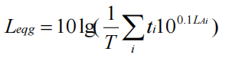  式中：L_{eqg}——噪声贡献值，dB；  L_{Ai}——i声源在预测点产生的等效连续A声级，dB；  T——预测计算的时间段，s；  t_{i}——i声源在T时段内的运行时间，s。  预测点的预测等效声级（Leq）计算公式：  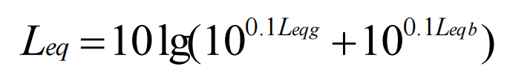  式中：L_{eq}——预测点的噪声预测值，dB；  L_{eqg}——建设项目声源在预测点产生的噪声贡献值，dB；  L_{eqb}——预测点的背景噪声值，dB。  点声源衰减模式：  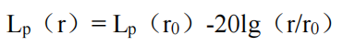  式中：L_{p}（r）——预测点处声压级，dB；  L_{p}(r₀)——参考位置r₀处的声压级，dB；  r——预测点距声源的距离；  r₀——参考位置距声源的距离。  取本项目噪声源衰减1m处的噪声值为本项目生产设备噪声源排放值，经上述公式计算，噪声衰减结果见表4-10。  表4-10 噪声预测结果 单位：dB（A）  根据预测结果，本项目设备噪声经厂房隔声等措施，并优化厂区布置，运输车辆作业位置尽量靠近厂区中部，工厂作业噪声对各厂界的贡献值都很小。本项目厂界西侧噪声满足《工业企业厂界环境噪声排放标准》（GB123448-2008）表1中4类标准要求，东侧、南侧、北侧满足《工业企业厂界环境噪声排放标准》（GB123448-2008）表1中2类标准要求，本项目噪声对周围声环境造成的不利影响较小，可被环境接受。  - 噪声污染防治措施  项目运营期设备噪声主要来源于机械设备噪声，其噪声值在80～85dB（A）之间。结合同类项目的噪声防治措施，建议可以采取以下措施进行防护：  ①优先选用符合生产要求的低噪声设备；  ②采取隔声等措施，例如铺设减振垫，减轻振动；  ③设备合理布局，加强厂区绿化；  ④建立设备定期维护，保养的管理制度，以防止设备故障形成的非正常生产噪声，同时确保环保措施发挥最有效的功能；  预测结果表明，采取噪声治理措施后，本项目厂界西侧噪声满足《工业企业厂界环境噪声排放标准》（GB123448-2008）表1中4类标准要求，东侧、南侧、北侧满足《工业企业厂界环境噪声排放标准》（GB123448-2008）表1中2类标准要求。  - 监测计划  根据《排污单位自行监测技术指南 总则》（HJ819-2017）、《排污许可证申请与核发技术规范 石墨及其他非金属矿物制品制造》（HJ1119—2020）确定本项目环境监测计划。  表4-11 噪声监测计划  - 固体废物  本项目投产后产生的固体废弃物主要为员工生活垃圾、废石料、除尘器收集的粉尘、滴漏沥青及拌和残渣，废布袋、废活性炭、废导热油。  （1）生活垃圾  员工生活垃圾产生量按0.5kg/人·d计，本项目职工6人，项目年工作日90d计，生活垃圾产生量约为0.27t/a，固废代码：900-099-S64，生活垃圾经集中收集后委托当地环卫部门清运处理。  （2）废石料  骨料经通过提升机进入振动筛，筛分后符合产品要求的骨料进入拌缸内搅拌，不符合产品要求的废石料经专门出口排出。根据类比调查，振动筛筛选出来的废石料约占石料原料用量的0.1%，项目废石料产生量为109.442t/a，固废代码：900-099-S59，有骨料供应商回收破碎后重新利用不外排。  （3）除尘器收集的粉尘  项目收集的粉尘量约为35.95t/a，固废代码为900-001-S02，作为原料回用于生产，不外排。  （4）滴漏沥青及拌和残渣  当散装石油沥青运输车将石油沥青输入厂区内石油沥青储罐以及沥青泵将石油沥青从储罐打入拌缸时，由于接口的密闭性问题，会滴漏少量沥青，同时拌缸也会产生少量的拌和残渣，滴漏沥青及拌和残渣年产生量约为0.1t/a，固废代码：900-099-S59作为原料回用于生产。  （5）废布袋（粉尘）  本项目布袋除尘器布袋每5年更换一次，更换量为0.2t/5a，更换后由厂家回收。  （6）废活性炭  本项目沥青站的活性炭净化装置每年更换活性炭4次，每次废活性炭产生量为0.5t，则项目废活性炭产生量约2t/a，属于国家危险废物名录中编号为HW49其他废物，应暂存在危险废物贮存点，定期交由有资质单位进行处置。  （7）废导热油  本项目导热油炉中的导热油每5年更换一次，更换量为0.5t，属于国家危险废物名录中编号为HW08其他废物，应暂存在危险废物贮存点，定期交由有资质单位进行处置。  （8）废布袋（沥青）  本项目废布袋每5年更换一次，更换量为0.1t/a，属于国家危险废物名录中编号为HW49其他废物，应暂存在危险废物贮存点，定期交由有资质单位进行处置。  （10）危险废物暂存及管理要求  本项目产生的废导热油、废活性炭、废布袋（沥青）暂存在厂区内的危险废物贮存点，委托有资质单位进行处理，项目危险废物贮存点位于废料仓内，面积50m²，地面及裙脚采用2mm厚的高密度聚乙烯+防渗混凝土进行防渗处理，渗透系数≤10⁻¹⁰cm/s，内部采取分区隔断，贮存点设置满足《危险废物贮存污染控制标准》（GB18597-2023）的要求。本项目各种危险废物在储存过程中，采用专用的容器存储，容器外侧粘贴符合标准要求的醒目标签。  项目固废产生情况详见表4-12。  表4-12 本项目固废汇总表  表4-13 危险废物汇总表  表4-14 危险废物储存场所基本情况表  - 环境风险  （1）危险物质情况  根据《建设项目环境风险评价技术导则》（HJ/T 169-2018），物质危险性识别范围主要为原材料及辅助材料、燃料、中间产品、副产品、最终产品、污染物、火灾和爆炸伴生/次生物等。对照附录B所列出的物质，本项目涉及的环境风险物质主要为沥青、导热油、柴油、润滑油、废润滑油以及废导热油。  危险物质数量及分布情况如下表所示：  表4-15 危险物质分布情况表  表4-16 突发环境事件风险物质贮存量及临界量一览表  本项目危险物质的总量与其临界量的比值之和计量Q，总Q值为0.0208<1。  （2）环境风险分析  油品泄漏事故：项目生产过程中涉及的危险品有柴油、导热油、废导热油。当储存设施发生破损造成泄漏。油品一旦发生泄漏，不仅造成场地人员伤亡和设备设施的毁坏，还会严重威胁周围环境。以上危险品泄漏进入环境，对河流、土壤、生物造成污染。这种污染一般范围广、面积较大、后果较为严重，达到自然环境的完全恢复需要相当长的时间。对地表水的影响也是不能轻视的，地表水一旦遭到油品的污染，水生生物会遭受破坏，人畜根本无法饮用；同时也有可能污染土壤和地下水，污染的土壤不仅会造成植物的死亡，而且土壤层吸附的油品还会随着下渗补充到地下水，这样尽管污染源得到及时控制，但这种污染仅靠地表雨水入渗的冲刷，含水层的自净降解将是一个长期的过程，达到地下水的完全恢复需要几十年甚至上百年的时间。  火灾爆炸事故：由于柴油、导热油具有易燃易爆的危险特性，沥青具有高热可燃性，决定了本项目的生产区、储罐区都是火灾爆炸事故的危险源。如果在其生产场所有火源存在，就可能造成火灾爆炸事故的发生，因此在生产管理中应重视火源的诱发因素。此外，电路老化、粉尘浓度达到限值等也会引起火灾、爆炸等安全事故。火灾爆炸事故一旦发生，产生的二氧化碳、一氧化碳、沥青烟等污染物会对大气环境造成较大影响，火灾爆炸事故可能破坏地面防渗，导致柴油、导热油、废水泄漏事故等的发生，从而造成二次污染。  有害气体中毒事故：柴油物质具有易挥发性、易扩散流淌性、有毒性等危险、危害特性，具有较大的中毒危险  危废贮存点管理风险：危废暂存间防渗层破损或破裂，且在收集和转运过程中若管理不当，容易导致危险废物渗漏和洒落至地面，并可能进入地表及地下水体，对土壤和水环境造成污染。  （3）风险防范措施  ①罐区事故风险防范措施  项目拟将沥青储罐、柴油储罐、导热油罐集中在一个区域内，作为重点防渗区，参照《环境影响评价技术导则地下水环境》（HJ610-2016）表7中重点防渗区的防渗技术要求，等效黏土防渗层Mb≥6.0m，K≤1×10⁻⁷cm/s；储罐区设置围堰，围堰高度不低于0.5m，定期进行检查，检查的重点有无人为破坏，有无泄漏，做到有问题及时发现，及时处理。地面采取防渗及防腐蚀处理。储罐区内设置“禁止吸烟”和“禁止使用明火”的告示牌。储存区应远离频繁出入口。  油罐的各接合管设在油罐的顶部，便于平时的检修和管理，避免现场安装开孔可能出现焊接不良和接管受力大、容易发生断裂而造成的跑油、渗油等不安全事故。  储罐区需设置符合标准的灭火设备，设置明显的警示牌，告诫禁止明火、禁止吸烟。加强对储罐渗漏的防护，对储罐、阀门等进行定期检测，对泄漏到围堰内的物料应使用临时抽吸系统尽快收集，减少着火的机会，一旦发生火灾事故，要尽快使用已有的消防设施扑救，疏散周围人群，远离事故区。  柴油、导热油储罐采取双层罐设置。并定期对柴油、导热油运输储罐进行检查，发现破损及时进行更换；汽车运输过程中限速行驶，不超载，防止原辅料泄漏污染环境。  ②危险废物事故风险防范措施  危险废物按照《危险废物贮存污染控制标准》（GB18597-2023）的相关要求“在常温常压下不易水解、不易挥发的固态危险废物可分类堆放贮存，其他固态危险废物应装入容器或包装物内贮存。液态危险废物应装入容器内贮存，或直接采用贮存池、贮存罐区贮存。”本项目采用密封桶储存，危废暂存间内设托盘和围堰，危险废物定期交由有相关危险废物资质的单位处理，避免二次污染。  ③废气事故排放防范措施  a废气治理措施必须确保正常运行，如发现人为原因不开启废气治理设施，责任人应受到行政和经济处罚，并承担事故排放责任。若末端治理措施因故不能运行，则生产必须停止。  b为确保处理效率，在车间设备检修期间，末端处理系统也应同时进行检修，日常应有专人负责进行维护。  c废气处理岗位严格按照操作规程进行，确保废气处理效果。  d正常情况下，活性炭可在停运检修时按使用周期成批更换，保证过滤效率。  - 排污许可  根据《固定污染源排污许可分类管理名录（2019年版）》要求，本项目属于二十五、非金属矿物制品业30中“63、水泥、石灰和石膏制造 301，石膏、水泥制品及类似制品制造 302”中的“水泥制品制造 3021”，实施登记管理；“70、石墨及其他非金属矿物制品制造309”中的“其他非金属矿物制品制造3099（单晶硅棒，沥青混合物）”，实施简化管理。因此应当按照国家环境保护相关法律法规、《排污许可证申请与核发技术规范 水泥工业》（HJ847-2017）以及《排污许可证申请与核发技术规范 石墨及其他非金属矿物制品制造》（HJ1119-2020）要求，本项目排污许可涉及水泥制品制造、及其他非金属矿物制品制造两个行业，故本项目排污许可实行简化管理。
  工序 | 污染物 | 产生量  t/a | 产生速率kg/h | 产生浓度mg/m³ | 去除率  % | 排放量t/a | 排放速率kg/h | 排放浓度mg/m³ | 运行时间h/a
  燃烧器废气 | 颗粒物 | 35.361 | 36.834 | 3683.4 | 99 | 0.364 | 0.368 | 36.83 | 1080
  燃烧器废气 | 二氧化硫 | 0.0005 | 0.0005 | 0.5 | 0 | 0.0005 | 0.0005 | 0.5 | 1080
  燃烧器废气 | 氮氧化物 | 1.944 | 1.8 | 180 | 0 | 1.944 | 1.8 | 180 | 1080
  工序 | 污染物 | 产生量  t/a | 产生速率kg/h | 产生浓度mg/m³ | 烟气量  m³/h | 去除率  % | 排放量t/a | 排放速率kg/h | 排放浓度mg/m³ | 运行时间h/a
  导热油炉燃烧废气 | 颗粒物 | 0.058 | 0.027 | 14.60 | 1836 | 0 | 0.058 | 0.027 | 14.60 | 2160
  导热油炉燃烧废气 | 二氧化硫 | 0.004 | 0.002 | 1.011 | 1836 | 0 | 0.004 | 0.002 | 1.011 | 2160
  导热油炉燃烧废气 | 氮氧化物 | 0.500 | 0.231 | 126 | 1836 | 30（产生浓度抑制） | 0.500 | 0.231 | 126 | 2160
  工序 | 污染物 | 产生量  t/a | 产生速率kg/h | 风量  m³/h | 去除率  % | 有组织排放量t/a | 有组织排放速率kg/h | 无组织排放量  t/a | 无组织排放速率kg/h | 运行时间
  沥青料仓粉尘 | 颗粒物 | 0.007 | 0.003 | / | 90 | / | / | 0.0007 | 0.0003 | 2160
  骨料烘干  和燃烧器燃烧废气 | 颗粒物 | 35.361 | 36.834 | 10000 | 99 | 0.364 | 0.368 | / | / | 1080
  骨料烘干  和燃烧器燃烧废气 | 二氧化硫 | 0.0005 | 0.0005 | 10000 | 0 | 0.0005 | 0.0005 | / | / | 1080
  骨料烘干  和燃烧器燃烧废气 | 氮氧化物 | 1.944 | 1.8 | 10000 | 0 | 1.944 | 1.8 | / | / | 1080
  导热油炉燃烧废气 | 颗粒物 | 0.058 | 0.027 | 771 | 0 | 0.058 | 0.027 | / | / | 2160
  导热油炉燃烧废气 | 二氧化硫 | 0.004 | 0.002 | 771 | 0 | 0.004 | 0.002 | / | / | 2160
  导热油炉燃烧废气 | 氮氧化物 | 0.500 | 0.231 | 771 | 30（产生环节抑制） | 0.500 | 0.231 | / | / | 2160
  沥青烟 | 沥青烟 | 5.923 | 5.484 | 10000 | 99 | 0.059 | 0.055 | / | / | 1080
  沥青烟 | 非甲烷总烃 | 0.026 | 0.024 | 10000 | 90 | 0.003 | 0.002 | / | / | 1080
  沥青烟 | 苯并[a]芘 | 8.88×10⁻⁵ | 8.22×10⁻⁵ | 10000 | 90 | 8.88×10⁻⁶ | 8.22×10⁻⁶ | / | / | 1080
  粉料筒仓 | 颗粒物 | 0.963 | 7.197 | 10000 | 99 | 0.010 | 0.072 | / | / | 133.8
  生产工序 | 污染源 | 排放方式 | 污染物 | 污染物产生 |  |  |  |  | 治理措施 |  |  | 污染物排放
   |  |  |  | 核算方法 | 废气量m³/h | 产生浓度mg/m³ | 产生速率kg/h | 年产生量t/a | 工艺 | 效率% | 是否可行技术 | 核算方法 | 废气量m³/h | 排放浓度mg/m³ | 排放量kg/h | 年排放量t/a
  料仓 | 料仓粉尘 | 无组织 | 颗粒物 | 系数法 | / | / | 0.003 | 0.007 | 密闭 | 90 | 是 | 物料衡算 | / | / | 0.0003 | 0.0007
  骨料烘干及燃烧器燃烧 | 燃烧器燃烧废气 | 有组织 | 颗粒物 | 物料衡算 | 10000 | 3683.4 | 36.834 | 35.361 | / | 99 | 是 | 物料  衡算 | 10000 | 36.83 | 0.368 | 0.364
  骨料烘干及燃烧器燃烧 | 燃烧器燃烧废气 | 有组织 | 二氧化硫 | 系数法 | 10000 | 0.5 | 0.0005 | 0.0005 | / | 0 | 是 | 物料  衡算 | 10000 | 0.5 | 0.0005 | 0.0005
  骨料烘干及燃烧器燃烧 | 燃烧器燃烧废气 | 有组织 | 氮氧化物 | 系数法 | 10000 | 180 | 1.8 | 1.944 | / | 0 | 是 | 物料  衡算 | 10000 | 180 | 1.8 | 1.944
  导热油炉 | 导热油炉燃烧废气 | 有组织 | 颗粒物 | 系数法 | 1836 | 14.60 | 0.027 | 0.058 | / | 0 | 是 | 物料  衡算 | 1836 | 14.60 | 0.027 | 0.058
  导热油炉 | 导热油炉燃烧废气 | 有组织 | 二氧化硫 | 系数法 | 1836 | 1.011 | 0.002 | 0.004 | / | 0 | 是 | 物料  衡算 | 1836 | 1.011 | 0.002 | 0.004
  导热油炉 | 导热油炉燃烧废气 | 有组织 | 氮氧化物 | 系数法 | 1836 | 126 | 0.231 | 0.500 | 低氮燃烧 | 30（产生环节抑制） | 是 | 物料  衡算 | 1836 | 126 | 0.231 | 0.500
  搅拌工序 | 搅拌工序 | 有组织 | 沥青烟 | 系数法 | 10000 | 548.4 | 5.484 | 5.923 | 布袋除尘+活性炭吸附 | 99 | 是 | 物料  衡算 | 10000 | 5.484 | 0.055 | 0.059
  搅拌工序 | 搅拌工序 | 有组织 | 非甲烷总烃 | 系数法 | 10000 | 2.4 | 0.024 | 0.026 | 布袋除尘+活性炭吸附 | 90 | 是 | 物料衡算 | 10000 | 0.24 | 0.002 | 0.003
  搅拌工序 | 搅拌工序 | 有组织 | 苯并[a]芘 | 系数法 | 10000 | 8.22×10⁻³ | 8.22×10⁻⁵ | 8.88×10⁻⁵ | 布袋除尘+活性炭吸附 | 90 | 是 | 物料  衡算 | 10000 | 8.22×10⁻⁴ | 8.22×10⁻⁶ | 8.88×10⁻⁶
  粉料筒仓 | 粉料筒仓 | 有组织 | 颗粒物 | 系数法 | 10000 | 719.7 | 7.197 | 0.963 | 布袋除尘器 | 99 | 是 | 物料  衡算 | 10000 | 7.197 | 0.072 | 0.010
  序号排放源 | 排放口编号 | 污染物种类 | 排放口名称 | 排放口类型 | 坐标 |  | 排气筒情况 |  | 排气温度（℃） | 其他信息
   |  |  |  |  | 经度/（°） | 纬度/（°） | 高度（m） | 内径（m） | 排气温度（℃） | 其他信息
  导热油炉 | DA001 | 颗粒物、二氧化硫、氮氧化物 | 排气筒 | 一般排放口 | 130.02777457 | 48.91507186 | 15 | 0.2 | 120 | 新建
  沥青站 | DA002 | 颗粒物、二氧化硫、氮氧化物、 | 排气筒 | 一般排放口 | 130.02780676 | 48.91532921 | 15 | 0.4 | 80 | 新建
  沥青站 | DA003 | 沥青烟、苯并[a]芘 | 排气筒 | 一般排放口 | 130.02818763 | 48.91511064 | 15 | 0.4 | 80 | 新建
  沥青站 | DA004 | 颗粒物 | 排气筒 | 一般排放口 | 130.02781212 | 48.91504013 | 15 | 0.4 | 常温 | 新建
  非正常排放源 | 工序 | 非正常排放原因 | 污染物 | 非正常排放速率（kg/h） | 非正常排放浓度（mg/m³） | 单次持续时间/h | 年发生频次/次 | 应对措施
  排气筒（DA004） | 筒仓 | 布袋除尘器故障按效率50% | 颗粒物 | 3.5985 | 359.85 | ≤1 | 1 | 及时检修，加强维护
  排气筒（DA003） | 沥青搅拌站 | 布袋除尘装置故障按效率50%、活性炭吸附装置故障按效率50% | 沥青烟 | 1.029 | 308 | ≤1 | 1 | 及时检修，加强维护
  排气筒（DA003） | 沥青搅拌站 | 布袋除尘装置故障按效率50%、活性炭吸附装置故障按效率50% | 非甲烷总烃 | 0.014 | 13.5 | ≤1 | 1 | 及时检修，加强维护
  排气筒（DA003） | 沥青搅拌站 | 布袋除尘装置故障按效率50%、活性炭吸附装置故障按效率50% | 苯并[a]芘 | 4.625×10⁻⁵ | 4.625×10⁻³ | ≤1 | 1 | 及时检修，加强维护
  排气筒（DA002） | 骨料烘干和燃烧器燃烧 | 布袋除尘装置故障按效率50% | 颗粒物 | 18.417 | 1841.7 | ≤1 | 1 | 及时检修，加强维护
  废气类别 | 主要污染物 | 项目采取的措施 | 排污许可证申请与核发技术规范内容要求 | 是否可行
  导热油炉 | 颗粒物、二氧化硫、氮氧化物、林格曼反黑度 | 低氮燃烧技术+15米高排气筒 | 燃油锅炉采用低氮燃烧技术 | 可行
  骨料干燥系统废气 | 颗粒物、二氧化硫、氮氧化物 | 旋风+布袋除尘器 | 旋风+袋式除尘器、旋风除尘+静电除尘 | 可行
  废气类别 | 主要污染物 | 项目采取的措施 | 排污许可证申请与核发技术规范内容要求 | 是否可行
  沥青罐呼吸废气、成品出料废气 | 沥青烟、苯并[a]芘、非甲烷总烃 | 活性炭吸附 | 活性炭吸附、电捕焦油器、电 捕焦油器+活性炭吸附 | 可行
  粉料筒仓废气 | 颗粒物 | 布袋除尘 | 布袋除尘、旋风除尘、静电除尘 | 可行
  污染源名称 | 监测点位 | 监测因子 | 监测频次
  导热油炉（DA001） | 15m高排气筒 | 颗粒物、SO₂、烟气黑度 | 1次/年
  导热油炉（DA001） | 15m高排气筒 | NO_{x} | 1次/月
  烘干滚筒、燃烧器（DA002） | 15m高排气筒 | 颗粒物、SO₂、NO_{x} | 1次/半年
  沥青搅拌站（DA003） | 15m高排气筒 | 沥青烟、苯并[a]芘 | 1次/年
  筒仓（DA004） | 15m高排气筒 | 颗粒物 | 1次/年
  厂界无组织 | 厂界（共4个监测点） | 苯并[a]芘、沥青烟、颗粒物 | 1次/年
  序号 | 声源名称 |  | 空间相对位置/m |  |  | 声功率级/  dB(A) | 声源控制措施 | 降噪效果 | 噪声值dB（A） | 运行时段
  序号 |  |  | X | Y | Z
  1 | 干燥滚筒 |  | 100 | 100 | 1.5 | 80 | 选择低噪声设备、减振 | 20 | 60 | 08：00-20：00
  2 | 燃烧器 |  | 105 | 100 | 1.5 | 80 | 选择低噪声设备、减振 | 20 | 60 | 08：00-20：00
  3 | 沥青搅拌装置 | 搅拌机 | 125 | 100 | 1.5 | 85 | 选择低噪声设备、减振 | 20 | 65 | 08：00-20：00
  4 | 沥青搅拌装置 | 风机 | 127 | 100 | 1.5 | 90 | 选择低噪声设备、减振 | 20 | 70 | 08：00-20：00
  5 | 沥青搅拌装置 | 上料机 | 135 | 100 | 1.5 | 80 | 选择低噪声设备、减振 | 20 | 60 | 08：00-20：00
  6 | 沥青搅拌装置 | 提升机 | 110 | 100 | 1.5 | 80 | 选择低噪声设备、减振 | 20 | 60 | 08：00-20：00
  7 | 沥青搅拌装置 | 振动筛 | 115 | 100 | 1.5 | 85 | 选择低噪声设备、减振 | 20 | 65 | 08：00-20：00
  8 | 导热油炉 | 锅炉风机 | 140 | 100 | 1.5 | 90 | 选择低噪声设备、减振 | 20 | 70 | 00：00-24：00
  注：以厂区左下角点为坐标原点。
  预测点位 | 预测时段 | 预测点距离 | 贡献值 | 达标情况
  北侧 | 昼间 | 厂界外1m处 | 24.48 | 达标
  北侧 | 夜间 | 厂界外1m处 | 20.15 | 达标
  南侧 | 昼间 | 厂界外1m处 | 22.28 | 达标
  南侧 | 夜间 | 厂界外1m处 | 17.52 | 达标
  东侧 | 昼间 | 厂界外1m处 | 30.48 | 达标
  东侧 | 夜间 | 厂界外1m处 | 27.89 | 达标
  西侧 | 昼间 | 厂界外1m处 | 20.12 | 达标
  西侧 | 夜间 | 厂界外1m处 | 14.33 | 达标
  监测要素 | 监测位置 | 监测项目 | 监测频次 | 执行标准及其限值
  噪声 | 厂界四周 | 等效连续A声级、最大声级 | 1次/季 | 《工业企业厂界环境噪声排放标准》（GB12348-2008）中2类、4类标准
  工序 | 固体废物名称 | 固废  属性 | 固废代码 | 产生量  (t/a) | 处置措施 | 处置量（t/a） | 最终去向
  生活 | 生活垃圾 | 生活垃圾 | 900-099-S64 | 0.27 | 由市政环卫部门统一处理 | 0.27 | 市政部门统一收集处置
  生产废物 | 废石料 | 一般工业固废 | 900-099-S59 | 109.442 | 厂家回收后更换 | 109.442 | 厂家回收后更换
  生产废物 | 除尘器收集粉尘 | 一般工业固废 | 900-099-S59 | 35.95 | 回用于生产 | 35.95 | 生产工序
  生产废物 | 滴漏沥青及拌和残渣 | 一般工业固废 | 900-099-S59 | 0.1 | 回用于生产 | 0.1 | 生产工序
  生产废物 | 废布袋（粉尘） | 一般工业固废 | 900-999-99 | 0.2t/5a | 厂家回收后更换 | 0.2t/5a | 厂家回收后更换
  生产废物 | 废活性炭 | 危险废物 | 900-039-49 | 2 | 暂存危废贮存点 | 2 | 由有资质单位进行处置
  生产废物 | 废导热油 | 危险废物 | 900-249-08 | 0.5 | 暂存危废贮存点 | 0.5 | 由有资质单位进行处置
  生产废物 | 废布袋（沥青） | 危险废物 | 900-041-49 | 0.1t/5a | 暂存危废贮存点 | 0.1t/5a | 由有资质单位进行处置
  序号 | 危险废物  名称 | 危险废物类别 | 危险废物代码 | 产生量 | 产生工序及装置 | 形态 | 主要成分 | 有害成分 | 产废周期 | 危险特性 | 污染防治措施
  1 | 废导热油 | HW08 | 900-249-08 | 0.5t/a | 导热油炉 | 液态 | 矿物油 | 矿物油 | 1年 | T, I | 暂存危险废物贮存点；定期  交由有资质单位处置
  2 | 废活性炭 | HW06 | 900-039-49 | 2t/a | 沥青站 | 固态 | 活性炭 | 苯并[a]芘 | 1年 | T, I, R | 暂存危险废物贮存点；定期  交由有资质单位处置
  3 | 废布袋（沥青） | HW49 | 900-041-49 | 0.1 | 沥青站 | 固态 | 布袋 | 苯并[a]芘 | 1年 | 1年 | 暂存危险废物贮存点；定期  交由有资质单位处置
  序号 | 贮存场所（设施）名称 | 危险废物名称 | 危险废物类别 | 危险废物代码 | 位置 | 贮存方式 | 贮存能力 | 贮存周期
  1 | 危险废物贮存点 | 废导热油 | HW08 | 900-214-08 | 危险废物贮存点 | 桶装 | 0.5t | 一年
  2 | 危险废物贮存点 | 废活性炭 | HW06 | 900-039-49 | 危险废物贮存点 | 散装 | 2t | 一年
  3 | 危险废物贮存点 | 废布袋（沥青） | HW49 | 900-041-49 | 危险废物贮存点 | 散装 | 0.1 | 一年
  序号 | 危险物质 | 最大贮存量（t） | 分布 | 风险类型
  1 | 轻质柴油 | 40 | 柴油储罐 | 火灾，泄漏
  2 | 导热油 | 6 | 导热油锅炉 | 火灾，泄漏
  3 | 废导热油 | 6 | 危废贮存点 | 火灾、泄漏
  物质名称 | 最大存在量（t） | 临界量（t） | q_{i}/Q_{i}
  轻质柴油 | 40 | 2500 | 0.016
  导热油 | 6 | 2500 | 0.0024
  废导热油 | 6 | 2500 | 0.0024
  合计 | / | / | 0.0208

五、环境保护措施监督检查清单
内容  要素 | 排放口（编号、名称）/污染源 | 污染物项目 | 环境保护措施 | 执行标准
大气环境 | 导热油炉DA001排气筒 | 颗粒物 | 低氮燃烧技术+15m高排气筒 | 《锅炉大气污染物排放标准》（GB13271-2014）中表2标准
大气环境 | 导热油炉DA001排气筒 | 二氧化硫 | 低氮燃烧技术+15m高排气筒 | 《锅炉大气污染物排放标准》（GB13271-2014）中表2标准
大气环境 | 导热油炉DA001排气筒 | 氮氧化物 | 低氮燃烧技术+15m高排气筒 | 《锅炉大气污染物排放标准》（GB13271-2014）中表2标准
大气环境 | 烘干滚筒、燃烧器、热骨料仓（DA002） | 颗粒物 | 旋风+布袋除尘+15m高排气筒 | 《大气污染物综合排放标准》（GB16297-1996）中表2标准
大气环境 | 烘干滚筒、燃烧器、热骨料仓（DA002） | 二氧化硫 | 旋风+布袋除尘+15m高排气筒 | 《大气污染物综合排放标准》（GB16297-1996）中表2标准
大气环境 | 烘干滚筒、燃烧器、热骨料仓（DA002） | 氮氧化物 | 旋风+布袋除尘+15m高排气筒 | 《大气污染物综合排放标准》（GB16297-1996）中表2标准
大气环境 | 沥青搅拌（DA003） | 沥青烟 | 布袋除尘器+活性炭吸附装置+15m高排气筒 | 《大气污染物综合排放标准》（GB16297-1996）中表2标准
大气环境 | 沥青搅拌（DA003） | 非甲烷总烃 | 布袋除尘器+活性炭吸附装置+15m高排气筒 | 《大气污染物综合排放标准》（GB16297-1996）中表2标准
大气环境 | 沥青搅拌（DA003） | 苯并[a]芘 | 布袋除尘器+活性炭吸附装置+15m高排气筒 | 《大气污染物综合排放标准》（GB16297-1996）中表2标准
大气环境 | 粉料筒仓（DA004） | 颗粒物 | 仓顶自带脉冲袋式除尘装置+20m高排气筒 | 《大气污染物综合排放标准》（GB16297-1996）中表2标准
大气环境 | 无组织废气 | 颗粒物、沥青烟、苯并[a]芘、非甲烷总烃 | 厂房密闭，洒水降尘 | 《挥发性有机物无组织排放控制标准》（GB37822-2019）、《大气污染物综合排放标准》（GB16297-1996）中表2标准
地表水环境 | 生活污水 | COD、氨氮 | 生活污水排入防渗旱厕，定期清掏堆肥 | 不外排
声环境 | 生产设备 | 噪声 | 选用低设备，采取加装隔声罩、基础减振、隔声等措施 | 厂界西侧噪声满足《工业企业厂界环境噪声排放标准》（GB123448-2008）表1中4类标准要求，东侧、南侧、北侧满足《工业企业厂界环境噪声排放标准》（GB123448-2008）表1中2类标准要求
电磁辐射 | / | / | / | /
固体废物 | 生活垃圾由市政环卫部门统一处理；废石料由厂家回收；除尘器收集粉尘回用于生产；灰渣外售综合利用；滴漏沥青及拌和残渣；筒仓废布袋厂家回收；废活性炭、废导热油、废布袋除尘器（沥青）暂存于危险废物贮存点内，定期交由有资质单位处置。
土壤及地下水污染防治措施 | 地下水采取分区防渗，危险废物贮存点、沥青储罐区为重点防渗区，基础采取至少2mm厚的防渗人工材料，渗透系数应≤1×10-10cm/s；生产区域为一般防渗区，地面经防渗处理后渗透系数≤1×10-7cm/s；厂区其他地区为简单防渗区，地面进行硬化处理。
生态保护措施 | /
环境风险防范措施 | 企业运营过程中积极采取防护措施，危险废物暂存于危废贮存点，由加盖的储存桶收集，危废贮存点按照《危险废物贮存污染控制标准》（GB18597-2023）的管理规定，对贮存点做好防风、防雨、防渗措施，设有事故槽，以防泄漏后造成二次污染。加强储罐与管道系统的管理与维修，使沥青储存系统处于密闭化，严格防止跑、冒、滴、漏现象发生，制订环境突发事故应急预案，一旦突发环境风险事故，立即按应急预案提到的紧急处理、救援、监测方案等进行紧急救援。
其他环境管理要求 | 按照《排污许可管理办法（试行）》（环境保护部令48号）和《固定污染源排污许可分类管理名录（2019版）》相关要求，应在规定时间内取得排污许可证，按证排污。并做好环境管理台账记录，上报季度、年度执行报告等相关要求。

六、结论
本项目建设符合国家产业政策要求，项目在采用本次环境影响评价提出的各项污染防治措施后，对项目周围环境及各保护目标环境质量现状影响较小。因此，从环境保护角度而言，本项目建设是可行的。

附表
建设项目污染物排放量汇总表
项目  分类 | 污染物名称 | 现有工程  排放量（固体废物产生量）① | 现有工程  许可排放量② | 在建工程排放量（固体废物产生量）③ | 本项目排放量（固体废物产生量）④ | 以新带老削减量（新建项目不填）⑤ | 本项目建成后  全厂排放量（固体废物产生量）⑥ | 变化量  ⑦
废气 | 颗粒物 | / | / | / | 0.068t/a | / | 0.068t/a | 0.068t/a
废气 | 二氧化硫 | / | / | / | 0.005t/a | / | 0.005t/a | 0.005t/a
废气 | 氮氧化物 | / | / | / | 2.444t/a | / | 2.444t/a | 2.444t/a
废气 | 沥青烟 | / | / | / | 0.059t/a | / | 0.059t/a | 0.059t/a
废气 | 苯并[a]芘 | / | / | / | 8.88×10⁻⁶t/a | / | 8.88×10⁻⁶t/a | 8.88×10⁻⁶t/a
废气 | 非甲烷总烃 | / | / | / | 0.003t/a | / | 0.003t/a | 0.003t/a
废水 | COD | / | / | / | / | / | / | /
废水 | 氨氮 | / | / | / | / | / | / | /
一般工业  固体废物 | 除尘器收尘 | / | / | / | 35.95t/a | / | 35.95t/a | 35.95t/a
一般工业  固体废物 | 废石料 | / | / | / | 109.4424t/a | / | 109.4424t/a | 109.4424t/a
一般工业  固体废物 | 滴漏沥青及拌和残渣 | / | / | / | 0.1t/a | / | 0.1t/a | 0.1t/a
一般工业  固体废物 | 废除尘布袋（粉尘） | / | / | / | 0.2t/5a | / | 0.2t/5a | 0.2t/5a
/ | 生活垃圾 | / | / | / | 0.27t/a | / | 0.27t/a | 0.27t/a
危险废物 | 废活性炭 | / | / | / | 2t/a | / | 2t/a | 2t/a
危险废物 | 废布袋（沥青） |  |  |  | 0.1t/5a |  | 0.1t/5a | 0.1t/5a
危险废物 | 废导热油 | / | / | / | 0.5t/a | / | 0.5t/a | 0.5t/a
注：⑥=①+③+④-⑤；⑦=⑥-①

附图1 地理位置图
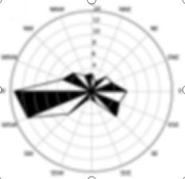
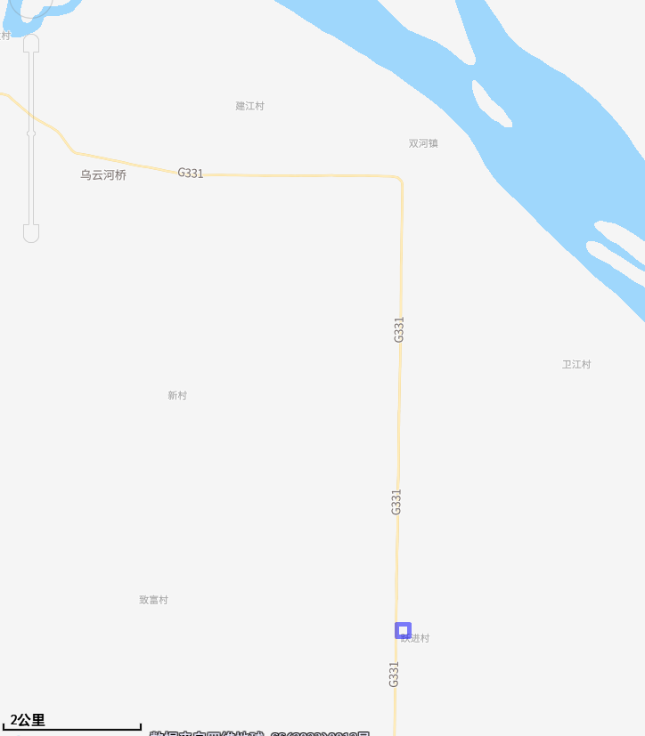
本项目所在位置


附图2 平面布置图
本项目位置
比例尺
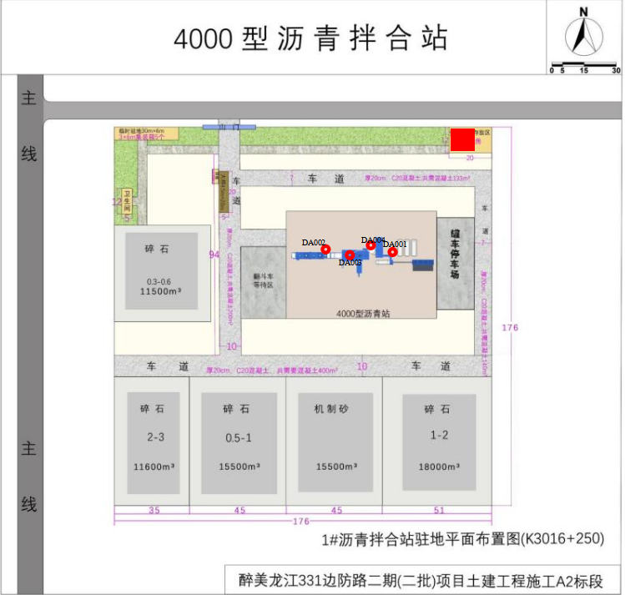

附图3 环境保护目标图

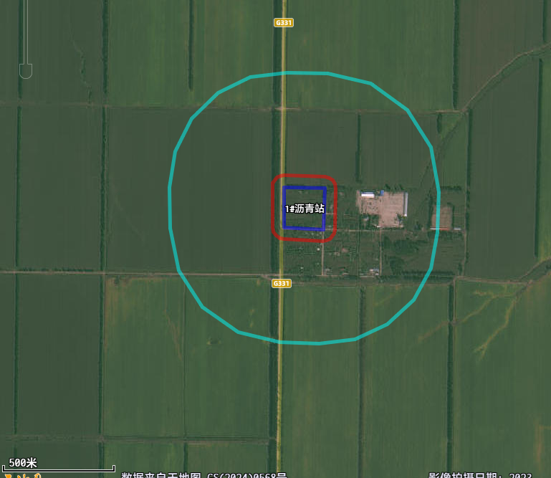
图 例
本项目位置
声环境评价范围（50m）
大气环境评价范围（500m）

附件1 营业执照

附件2 生态环境分区管控分析报告
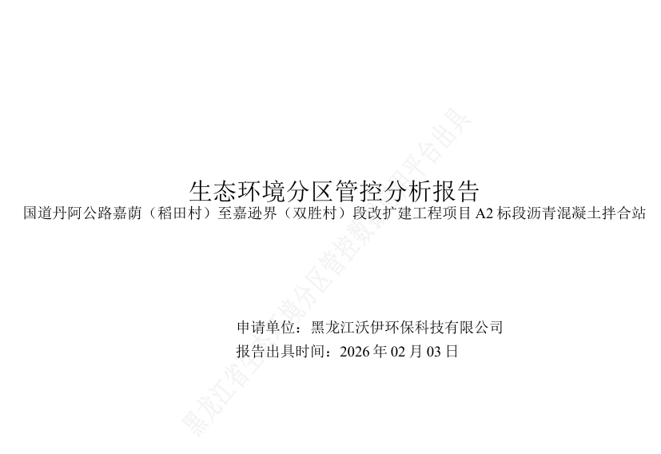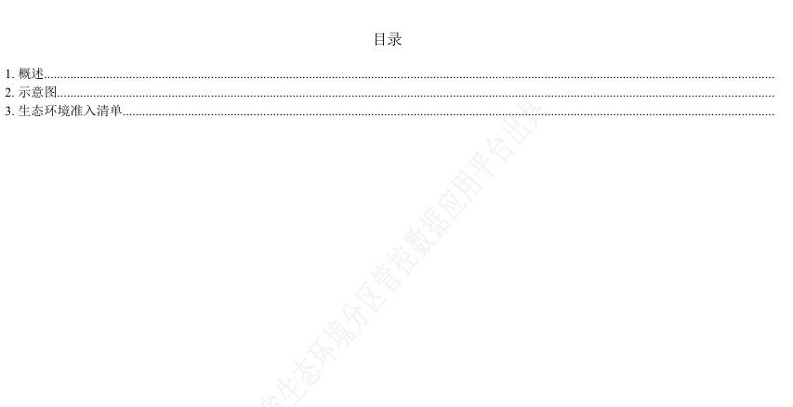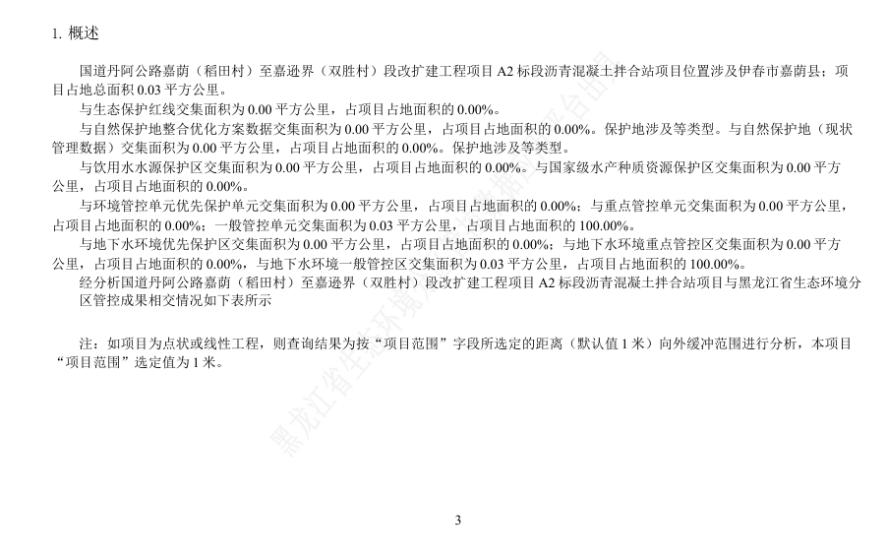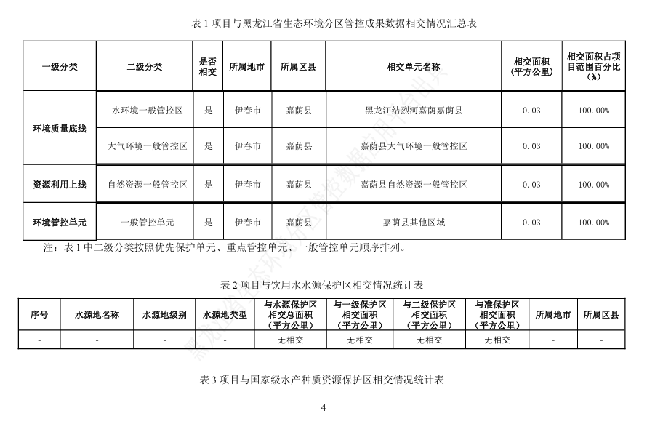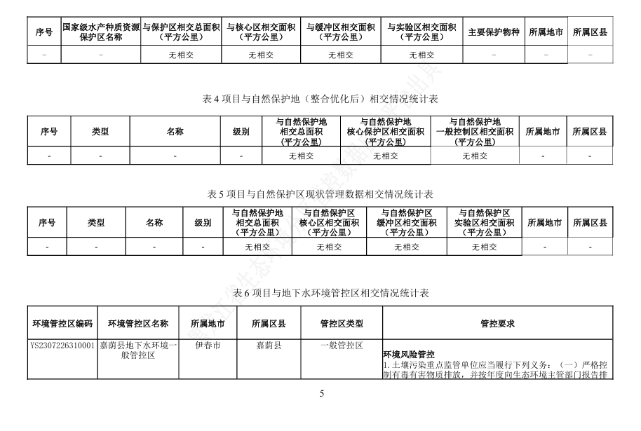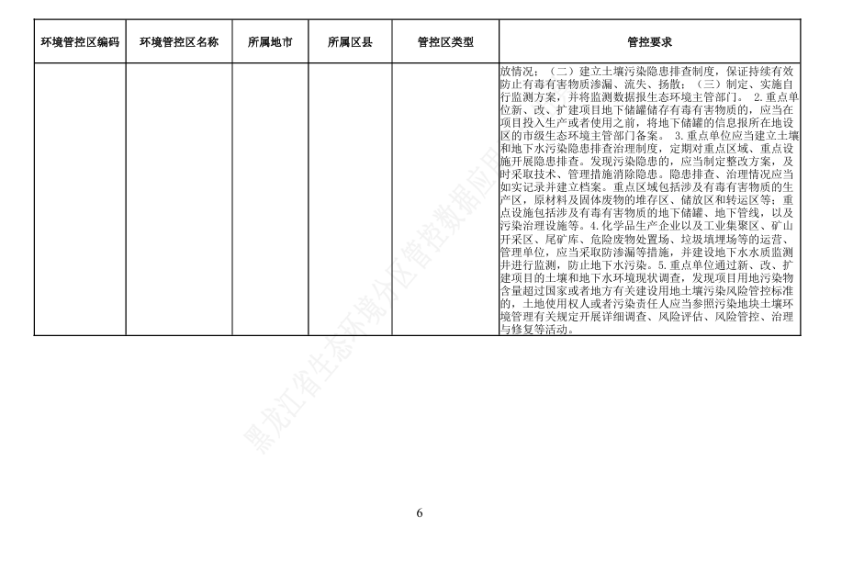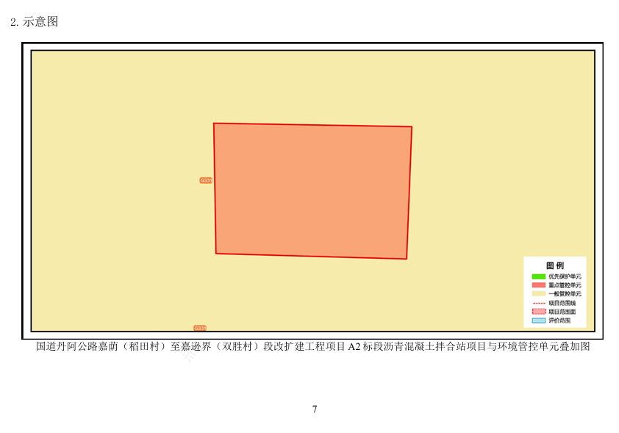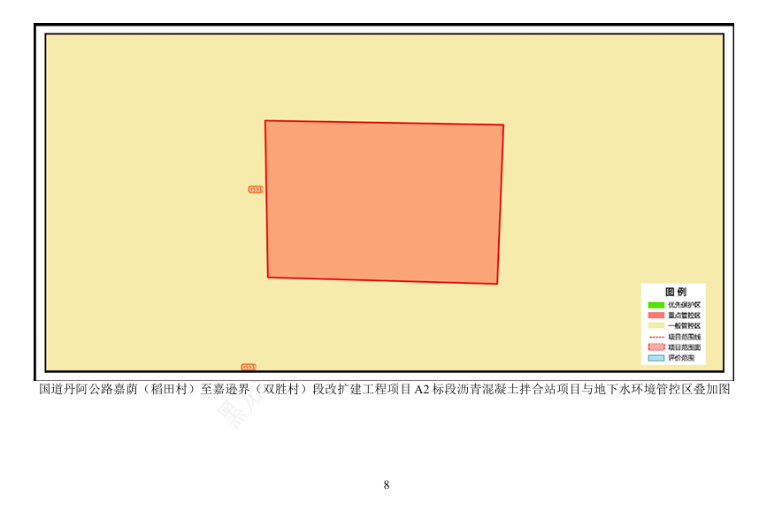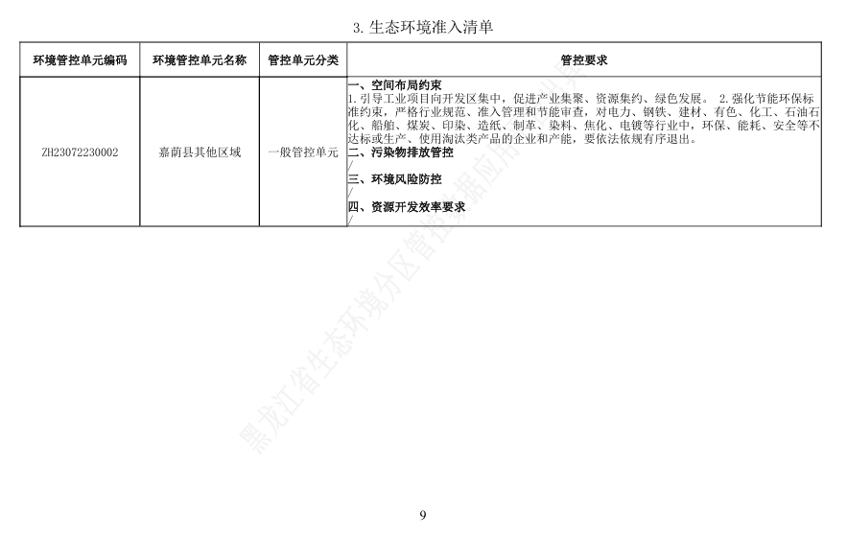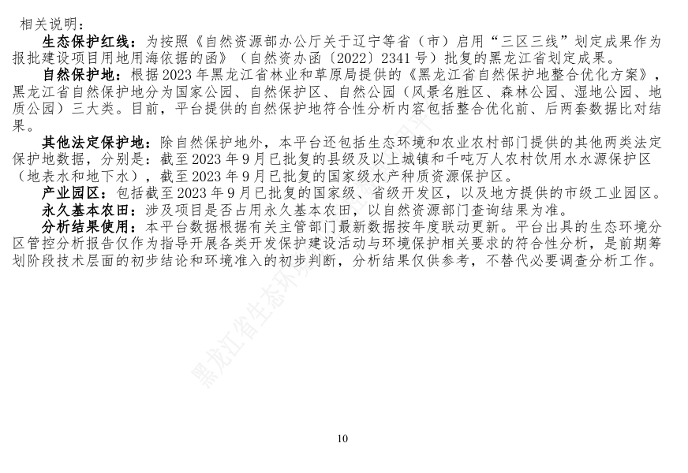

附件3 检测报告
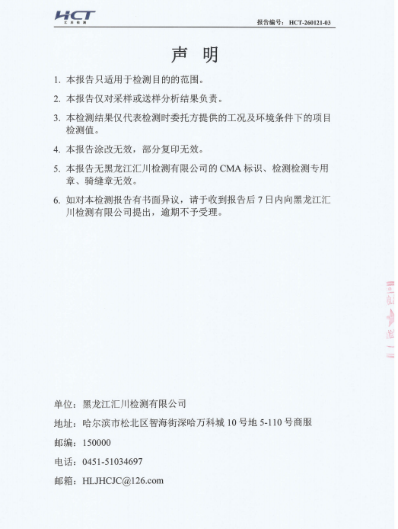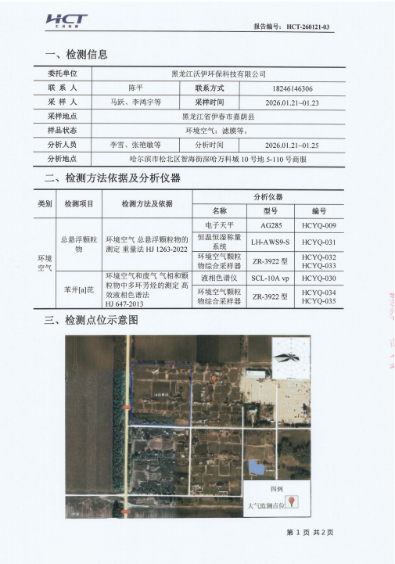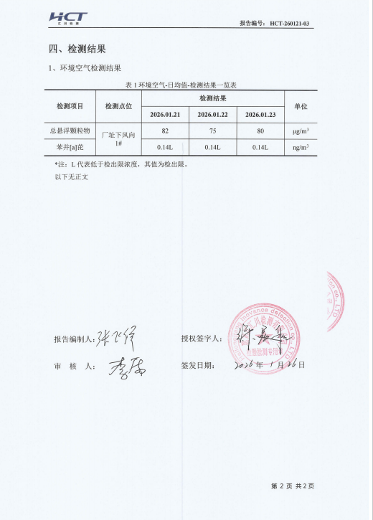

附件4 核定总量计算说明
本项目污染物核定排放量通过伊春市区域削减总量平衡解决，按照后续伊春市总量管理政策执行。
- 废气
1.导热油炉烟气
本项目设置一台1.5MW的导热油炉，导热油炉年消耗222.72t柴油，根据《排放源统计调查产排污核算方法和系数手册》行业系数手册中工业锅炉（热力工业）产污系数表燃油工业锅炉中工业废气产污系数为17804m³/吨-原料，项目导热油炉产生废气3965306.88m³/a
颗粒物排放量=3965306.88m³/a×30mg/m³×10⁻⁹=0.119t/a
二氧化硫排放量=3965306.88m³/a×200mg/m³×10⁻⁹=0.793t/a
氮氧化物排放量=3965306.88m³/a×250mg/m³×10⁻⁹=0.991t/a
2.骨料烘干和燃烧器废气
根据《排污许可证申请与核发技术规范总则（HJ942—2018）》中无规定的基准排气的计算公式：
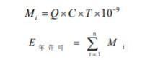
式中：Mi—第 i 个排放口污染物年许可排放量，t；
Q—第 i 个主要排放口风量（标态），m³/h；
C—污染物许可排放浓度限值（标态），mg/m³；
T—第 i 个主要排放口对应装置设计年生产时间，h；
E 年许可——污染物年许可排放量，t/a。
本项目DA002排气筒设计排放量Q为10000m³/h，年运行时间1080h，颗粒物排放浓度标准限值为120mg/m³，二氧化硫排放浓度标准限值为550mg/m³，氮氧化物排放浓度标准限值为240mg/m³；计算过程如下：
颗粒物排放量=10000m³/h×120mg/m³×1080h×10⁻⁹=1.296t
二氧化硫排放量=10000m³/h×550mg/m³×1080h×10⁻⁹=5.94t
氮氧化物排放量=10000m³/h×240mg/m³×1080h×10⁻⁹=2.592t
3.筒仓粉尘
根据《排污许可证申请与核发技 术规范总则（HJ942—2018）》中无规定的基准排气的计算公式：
式中：Mi—第 i 个排放口污染物年许可排放量，t；
Q—第 i 个主要排放口风量（标态），m³/h；
C—污染物许可排放浓度限值（标态），mg/m³；
T—第 i 个主要排放口对应装置设计年生产时间，h；
E 年许可——污染物年许可排放量，t/a。
本项目DA004排气筒设计排放量Q为10000m³/h，年运行时间133.8h，颗粒物排放浓度标准限值为120mg/m³，计算过程如下：
颗粒物排放量=10000m³/h×120mg/m³×133.8h×10⁻⁹=0.161t
4.无组织粉尘
根据工程分析可知，本项目无组织排放的颗粒物为0.001t/a。
5.挥发性有机物
根据《排污许可证申请与核发技术规范总则（HJ942—2018）》中无规定的基准排气的计算公式：
式中：Mi—第 i 个排放口污染物年许可排放量，t；
Q—第i个主要排放口风量（标态），m³/h；
C—污染物许可排放浓度限值（标态），mg/m³；
T—第i个主要排放口对应装置设计年生产时间，h；
E年许可——污染物年许可排放量，t/a。
本项目DA003排气筒设计排放量Q为10000m³/h，年运行时间1080h，非甲烷总烃排放浓度标准限值为120mg/m³，计算过程如下：
沥青烟排放量=10000m³/h×120mg/m³×1080h×10⁻⁹=1.296t
表 2 本项目污染物核定排放量一览表
类别 | 污染物 | 核定排放量（t/a）
废气 | 颗粒物 | 1.557
废气 | 二氧化硫 | 6.733
废气 | 氮氧化物 | 3.583
废气 | 非甲烷总烃 | 1.296

